1.2

Ativos - qualquer coisa de valor para uma organização que deva ser protegida, incluindo servidores, dispositivos de infraestrutura, dispositivos finais e o maior ativo, dados.

Há quatro etapas para identificação e classificação de ativos: 1. Determinar uma categoria de identificação de ativos adequada. Estabeleça a responsabilização, identificando o proprietário de todos os ativos de informações e de softwares de aplicativos. Determinar os critérios de classificação. e 4 Implemente um esquema de classificação.

Vulnerabilidades - Uma fraqueza em um sistema ou em seu design que pode ser explorada por um agente ameaçador.

Ameaças - Qualquer perigo potencial para um ativo.

O gerenciamento de ativos consiste em inventários de todos os ativos e, em seguida, desenvolver e implementar políticas e procedimentos para cobri-los.

Ciclos de um ativo

Aquisição

Implementação

Utilização

Manutenção

Eliminação

Defesas em profundidade

Uma analogia comumente usada para descrever uma abordagem de defesa em profundidade é chamada de “cebola de segurança”. Como ilustrado na figura, um ator de ameaça teria que descascar as defesas de uma rede camada por camada de uma maneira semelhante a descascar uma cebola. Só depois de penetrar cada camada, o ator da ameaça alcançaria os dados ou o sistema de destino.

O cenário em mudança da rede, como a evolução das redes sem fronteiras, mudou essa analogia para a “alcachofra de segurança”, que beneficia o ator de ameaça.

Conforme ilustrado na figura, os atores da ameaça não precisam mais descascar cada camada. Eles só precisam remover certas “folhas de alcachofra”. O bônus é que cada “folha” da rede pode revelar dados eventuais que não estejam bem protegidos.

Por exemplo, é mais fácil para um agente ameaçador comprometer um dispositivo móvel do que comprometer um computador ou servidor interno protegido por camadas de defesa. Cada dispositivo móvel é uma folha. E folha após folha, tudo leva o hacker a mais dados. O coração da alcachofra é onde os dados mais convenientes são encontrados. Cada folha fornece uma camada de proteção enquanto fornece simultaneamente um caminho para o ataque.

Nem todas as folhas precisam ser removidas para chegar ao coração da alcachofra. O hacker arrancou uma armadura de segurança ao longo do perímetro para chegar à “coração” da empresa.

estratégia de defesa

Sobreposição

Para garantir que as informações e os dados permaneçam disponíveis, uma empresa precisa criar diferentes camadas de proteção. Um bom exemplo de camadas é uma empresa que armazena seus documentos ultra-secretos em um servidor protegido por senha em um prédio trancado e cercado por uma cerca elétrica.

Uma abordagem em camadas oferece a proteção mais abrangente porque, mesmo que os crimes cibernéticos penetrem em uma camada, eles ainda precisam enfrentar várias outras defesas. Idealmente, cada camada deve ser mais complicada de superar!

A defesa em profundidade não fornecerá um escudo cibernético impenetrável, mas ajudará a empresa a minimizar riscos, mantendo-se um passo à frente das violações virtuais.

[17:23, 19/03/2025] Eduardo: Limitação

Limitar o acesso aos dados e às informações reduz a possibilidade de uma ameaça. Uma empresa deve restringir o acesso para que os usuários tenham apenas o nível de acesso necessário para fazer o seu trabalho.

Uma empresa deve ter ferramentas e configurações certas, como permissões de arquivo, para limitar o acesso, bem como medidas processuais certas, que definem etapas específicas para fazer qualquer coisa que possa afetar a segurança. Por exemplo, um procedimento de restrições que exige que os funcionários sempre consultem documentos provisórios em uma sala com CCTV garante que eles nunca removam esses documentos das instalações.

[17:23, 19/03/2025] Eduardo: Diversidade

Se todas as camadas protegidas fossem as mesmas, não seria muito difícil, para os crimes virtuais, realizar um ataque bem-sucedido. As camadas devem ser diferentes para que, se uma camada for penetrada, a mesma técnica não funcione em todas as outras, o que comprometeria todo o sistema. Uma empresa pode usar diferentes algoritmos de criptografia ou sistemas de autenticação para proteger os dados em diferentes estados.

Para atingir o objetivo de diversidade nas defesas, as empresas podem usar produtos de segurança de diferentes empresas como diferentes fatores de autenticação, como um cartão de furto de uma empresa e um leitor de impressão digital fabricado por uma empresa diferente, bem como medidas de segurança variadas, como bloqueios de tempo nos armários e supervisão por um membro da equipe de segurança ao desbloqueá-lo.

[17:24, 19/03/2025] Eduardo: Ofuscação

A ofuscação de informações também pode proteger dados e informações. Uma empresa não deve revelar informações que as infrações virtuais podem usar para descobrir a versão do sistema operacional em execução em um servidor ou o tipo de equipamento que ele usa.

Por exemplo, as mensagens de erro não devem conter nenhum detalhe que os crimes virtuais possam usar para determinar as vulnerabilidades que estão presentes. Ocultar certos tipos de informação dificulta ataques de crimes virtuais a um sistema.

[17:24, 19/03/2025] Eduardo: Simplicidade

A complexidade não garante, necessariamente, a segurança. Se uma empresa implementa sistemas complexos que são difíceis de entender e solucionar problemas, o “tiro pode sair pela culatra”. Se os funcionários não entendem como configurar uma solução complexa corretamente, pode ser tão fácil quando em uma solução mais simples para os crimes virtuais comprometerem esses sistemas.

Para manter a disponibilidade, uma solução de segurança deve ser simples, do ponto de vista de dentro da empresa, mas complexa do ponto de vista externo.

[17:32, 19/03/2025] Eduardo: 1.2

O gerenciamento de configuração refere-se à identificação, controle e auditoria de melhorias e de quaisquer alterações feitas na linha de base exigidas de um sistema.

A configuração da linha de base inclui todas as definições definidas para um sistema que fornece uma base para todos os sistemas semelhantes, como um tipo de modelo.

[17:33, 19/03/2025] Eduardo: Um log registra todos os eventos que ocorrem. As entradas de log contêm um arquivo de log e uma entrada de log contém todas as informações relacionadas a um evento específico. Registros precisos e completos são muito importantes na segurança digital.

[17:33, 19/03/2025] Eduardo: O gerenciamento de dados do log de segurança do computador deve determinar os procedimentos para o seguinte:

Gerando arquivos de log

Transmissão de arquivos de log

Armazenamento de arquivos de log

Análise de dados

Baixando dados de log

[17:37, 19/03/2025] Eduardo: O analisador de pacotes captura cada pacote, mostra os valores de vários campos no pacote e analisa o conteúdo. Um sniffer pode capturar o tráfego em redes com e sem fio.

Os analisadores de pacotes executam as seguintes funções:

Log de tráfego

Análise de problemas de rede

Detecção de uso indevido da rede

Detecção de tentativa de invasão da rede

Isolamento do sistema explorado

[17:38, 19/03/2025] Eduardo: Logs do sistema operacional

O sistema operacional registra eventos de registro que estão vinculados às ações relacionadas ao sistema operacional. Os eventos do sistema incluem o seguinte:

Solicitações de cliente e respostas do servidor, como autenticações de usuário bem-sucedidas

Informações de uso que contêm o número e o tamanho das transações em um determinado período de tempo

[17:38, 19/03/2025] Eduardo: Segurança de aplicações

As empresas utilizam software de segurança pela rede ou pelo sistema para detectar atividades mal-intencionadas.

Esse software gera um log de segurança para fornecer dados de segurança do computador. Os logs são úteis para a realização de análise de auditorias e para a identificação de tendências e de problemas no longo prazo. Os registros também permitem que uma empresa forneça documentação que mostre que está em conformidade com as leis e os requisitos regulamentares.

1.3

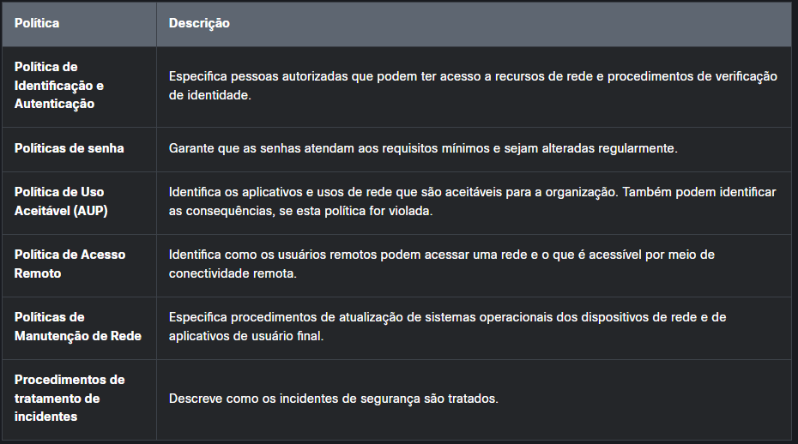

1.3.1

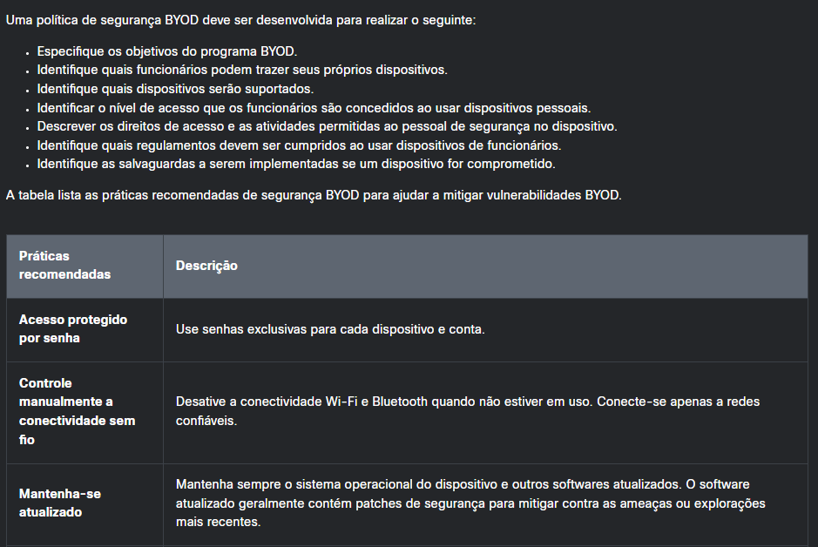

2.1

**Cercas e barreiras físicas**

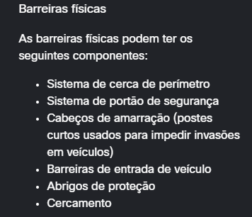

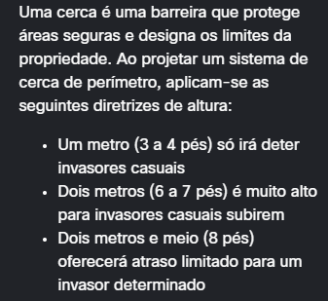

Sistemas de autenticação de biometria incluem medições da face, impressão digital, geometria da mão, íris, retina, assinatura e voz.

Ao selecionar sistemas biométricos, há vários fatores importantes a serem considerados, incluindo:

* Precisão
* taxa de transferência
* Aceitação para usuários
* Exclusividade do órgão biométrico e ação
* Resistência à falsificação
* Confiabilidade
* Requisitos de armazenamento de dados
* Tempo de inscrição
* Intrusão na verificação

O mais importante desses fatores é a precisão, que é expressa em tipos de erro e taxas.

A primeira taxa de erro é erros de tipo I ou rejeições falsas. Um erro de tipo I rejeita uma pessoa que se registra e é um usuário autorizado. No controle de acesso, em que o objetivo principal é afastar os criminosos digitais, a falsa rejeição é o erro menos importante. Isso significa que alguém que deve obter acesso não tem acesso.

Aceitação falsa é um erro Tipo II. Os erros de tipo II permitem a entrada de pessoas que não deveriam ter acesso, o que significa que um criminoso digital pode obter acesso. Erros de tipo II permitem a entrada de invasores e, portanto, são considerados o erro mais importante em um sistema de controle de acesso de biometria.

A taxa de aceitação também é um conceito importante aqui. A taxa de aceitação é indicada como uma percentagem e é a taxa na qual um sistema aceita indivíduos que cancelaram a inscrição ou impostores como usuários autênticos.

**2.1.5 Vigilância**

Guardas e escoltas

Vigilância eletrônica e por vídeo

Vigilância sem fio e RFID - RFID (Radio Frequency Identification, Identificação por radiofrequência)

**2.2.2 Desenvolvimento de Aplicativos**

Desenvolvimento e teste

pode ser desenvolvido, testado e depurado antes de ser implantado.  A garantia de qualidade (QA) pode encontrar falhas no software.

Preparo e produção

Provisionamento e desprovisionamento

normalização

A normalização é usada para organizar dados em um banco de dados e ajudar a manter a integridade dos dados. A normalização converte uma sequência de entrada em sua forma mais simples conhecida para garantir que todas as sequências tenham representações binárias exclusivas e que qualquer entrada mal-intencionada seja identificada.

 procedimento armazenado

Um procedimento armazenado é um grupo de instruções SQL pré-compiladas armazenadas em um banco de dados que executa uma tarefa. Se você usar um procedimento armazenado para aceitar parâmetros de entrada de clientes que usam dados de entrada diferentes, reduzirá o tráfego de rede e obterá resultados mais rápidos.

ofuscação e a camuflagem

Um desenvolvedor pode usar a ofuscação e a camuflagem para impedir que o software seja reprojetado. A ofuscação oculta dados originais com caracteres ou dados aleatórios. A camuflagem substitui os dados confidenciais por dados fictícios realistas.

reutilização de código

A reutilização de código significa usar o software atual para criar um novo software, economizando tempo e custos de desenvolvimento. É preciso ter cuidado, no entanto, para evitar a introdução de vulnerabilidades.

Kits de desenvolvimento de software e bibliotecas de terceiros (SDKs)

Kits de desenvolvimento de software e bibliotecas de terceiros (SDKs) fornecem um repositório de códigos úteis para tornar o desenvolvimento de aplicativos mais rápido e mais barato. A desvantagem é que qualquer vulnerabilidade em SDKs ou bibliotecas de terceiros pode afetar muitos aplicativos.

2.2.6 Regras de Validação

Uma regra de validação verifica se os dados estão nos parâmetros definidos pelo projetista de banco de dados. Uma regra de validação ajuda a garantir a integridade, a precisão e a consistência dos dados. Os critérios usados na regra de validação incluem o seguinte:

* Tamanho – verifica o número de caracteres em um item de dados
* Formato – verifica se os dados estão de acordo com um formato especificado
* Consistência – verifica a consistência dos códigos nos itens de dados relacionados
* Intervalo – verifica se os dados estão dentro de valores mínimo e máximo
* Dígito de verificação – efetua um cálculo extra para gerar um dígito de verificação para detecção de erros

**dígito de verificação.**

**Multiplique o primeiro dígito do ISBN por 10, o segundo dígito por 9,...o nono dígito por 2. Somar todos os números.**

**O dígito de verificação é o número necessário para obter o total a ser adicionado a um múltiplo de 11.**

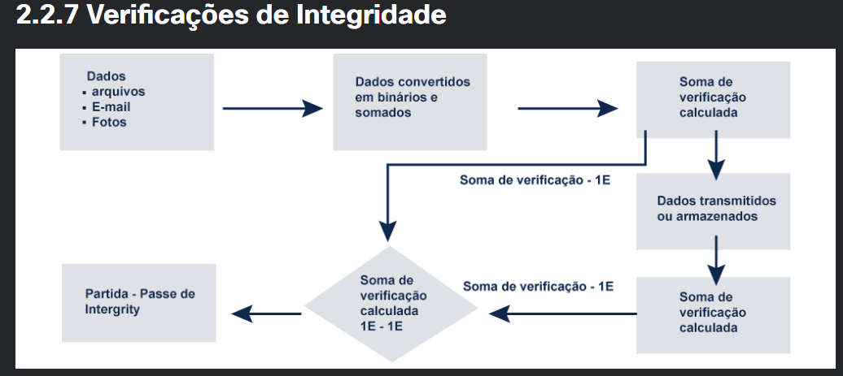

 A verificação de integridade executa uma **função hash** para obter um instantâneo de dados e, em seguida, usa esse instantâneo para garantir que os dados permaneçam inalterados. Um **checksum** é um exemplo de uma função hash.

Como funciona um checksum

Uma checksum verifica a integridade de arquivos, ou de strings de caracteres, antes e depois de serem transferidos de um dispositivo para outro por uma rede local ou pela Internet. As checksum simplesmente convertem cada conjunto de informações para um valor e soma o total. Para testar a integridade de dados, um sistema de recebimento apenas repete o processo. Se as duas somas forem iguais, os dados são válidos. Caso contrário, uma alteração ocorreu em algum lugar ao longo do caminho.

Funções hash

Funções hash comuns incluem MD5, SHA-1, SHA-256 e SHA-512. Eles usam algoritmos matemáticos complexos para comparar dados com um valor de hash. Por exemplo, depois de baixar um arquivo, o usuário pode verificar a integridade do arquivo, comparando os valores de hash da fonte com o valor gerado por qualquer calculadora de hash.

Controle de versão

As empresas usam controle de versão para evitar alterações acidentais por usuários autorizados. O controle de versão significa que dois usuários não podem atualizar o mesmo objeto, como um arquivo, registro de banco de dados ou transação, ao mesmo tempo. Por exemplo, o primeiro usuário a abrir um documento tem a permissão para alterar esse documento. A segunda pessoa tem uma versão somente leitura.

Backups

Backups precisos ajudam a manter a integridade de dados, se os dados forem corrompidos. Uma empresa precisa verificar o seu processo para garantir a integridade do backup, antes que ocorra perda de dados.

Autorização

A autorização determina quem tem acesso aos recursos da empresa, de acordo com a necessidade de cada um. Por exemplo, controles de acesso de usuário e permissões de arquivo garantem que apenas determinados usuários possam modificar os dados. Um administrador pode definir as permissões de um arquivo como somente leitura. Como resultado, um usuário que acessa esse arquivo não pode fazer nenhuma alteração.

**2.2.8 Outras práticas de segurança de aplicativos**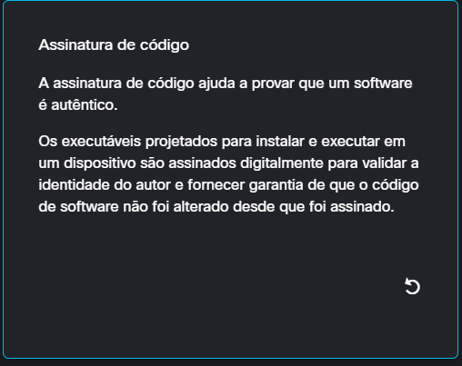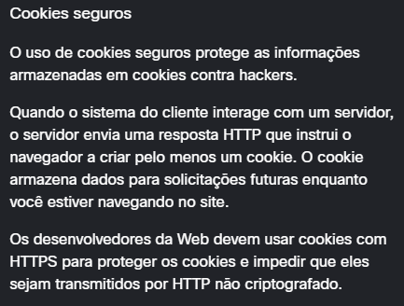

**2.2.10 Controle de ameaças a aplicativos**

Acesso não autorizado a data centers, salas de computador e armário de cabos

 Período de inatividade do sistema

* Desenvolver um plano de continuidade de negócios para aplicativos essenciais para manter a disponibilidade das operações.
* Desenvolver um plano de recuperação de desastres para aplicativos e dados essenciais.

Vulnerabilidade de software do sistema operacional de rede

* Desenvolver uma política para lidar com atualizações de software de aplicativo e do sistema operacional.
* Instale correções e atualizações regularmente.

Acesso não autorizado a sistemas

* Use a autenticação multifatorial.
* Monitorar arquivos de log

Perda de dados

* Implementar padrões de classificação de dados.
* Implementar procedimentos de backup.

Vulnerabilidades de desenvolvimento de software

* Realizar testes antes do lançamento do software.

**2.3.2 Serviços de rede e de roteamento**

Para verificar os serviços de rede não protegidos, verifique se um dispositivo tem portas abertas usando um scanner de porta. Um scanner de porta envia uma mensagem para cada porta e espera por uma resposta, indicando como a porta é usada e se está aberta.

Protocolo de Configuração Dinâmica de Host (DHCP)

O DHCP usa um servidor para atribuir um endereço IP e outras informações de configuração automaticamente aos dispositivos de rede. Na realidade, o dispositivo está obtendo uma permissão do servidor DHCP para usar a rede. Os invasores podem direcionar servidores DHCP para negar o acesso a dispositivos na rede, mas medidas de segurança como rastreamento de DHCP impedem que servidores DHCP invasores forneçam endereços IP para clientes ao validar mensagens de fontes que não são confiáveis.

A Figura 1 fornece uma lista de verificação de segurança para DHCP:

* Proteja fisicamente o servidor DHCP.
* Aplique as correções de software.
* Localize o servidor DHCP atrás de um firewall.
* Monitore a atividade do DHCP analisando os registros do DHCP.
* Mantenha uma solução antivírus forte.
* Desinstale qualquer serviço e aplicação não utilizado.
* Feche as portas não utilizadas.

Domain Name System (DNS)

O DNS converte um URL ou endereço de site, como www.cisco.com, em um endereço IP numérico. Quando os usuários digitam um endereço da Web na barra de endereços, o servidor DNS reconhece o endereço IP. Os invasores podem direcionar os servidores DNS para negar o acesso aos recursos da rede ou redirecionar o tráfego para sites falsos. Use serviço e autenticação seguros entre servidores DNS para protegê-los contra esses ataques.

As DNS Security Extensions (DNSSEC) usam assinaturas digitais para fortalecer a autenticação e proteger contra ameaças ao DNS.

Uma checklist de segurança para DNS:

* Manter softwares DNS atualizados.
* Impeça que a string de versão revele informações.
* Separe os servidores DNS internos e externos.
* Restrinja as transações permitidas pelo endereço IP do cliente.
* Use assinaturas de transação para autenticar transações.
* Desative ou restrinja as transferências de zona e as atualizações dinâmicas o máximo possível.
* Habilitar o log e analisar logs.
* Use Domain Name System Security Extensions (DNSSEC).
* Assine zonas.
* Protocolo de mensagens de controle da Internet (ICMP)
* Dispositivos de rede usam ICMP para enviar mensagens de erro como quando um serviço solicitado não está disponível ou se o host não pode acessar o roteador.
* O comando ping é um utilitário de rede que usa o ICMP para testar a acessibilidade de um host em uma rede. O ping envia mensagens ICMP para o host e aguarda uma resposta. Os criminosos digitais podem alterar o uso do ICMP para executar ataques de canal secreto e reconhecimento, negação de serviço (DoS). Muitas redes filtram solicitações de ICMP para evitar esses ataques.
* Routing Information Protocol (RIP)
* O RIP limita o número de saltos permitidos em um caminho em uma rede do dispositivo de origem para o destino. O número máximo de saltos permitidos para o RIP é 15. O RIP é um protocolo de roteamento usado para trocar informações de roteamento sobre quais redes cada roteador pode acessar e a que distância estão essas redes.
* O RIP calcula a melhor rota com base na contagem de saltos, mas os criminosos digitais também podem direcionar roteadores e o protocolo RIP. Esses ataques a serviços de roteamento podem afetar o desempenho e a disponibilidade; alguns ataques podem até resultar em redirecionamento de tráfego. Use os serviços seguros com autenticação e implemente patches e atualizações de sistema para proteger serviços de roteamento como o RIP.
* Network Time Protocol (NTP)
* Ter o tempo correto nas redes é importante. Carimbos de data e hora corretos são necessários para rastrear com precisão os eventos da rede, como as violações de segurança. Além disso, a sincronização do relógio é fundamental para a interpretação correta dos eventos nos arquivos de dados syslog, bem como para os certificados digitais.
* O NTP (Network Time Protocol, Protocolo de tempo de rede) é um protocolo que sincroniza os relógios de sistemas de computadores em redes de dados. O NTP permite que os dispositivos de rede sincronizem as configurações de hora com um servidor NTP. Os criminosos virtuais atacam servidores de tempo para interromper a comunicação segura que depende de certificados digitais e esconder informações do ataque, como carimbos de data e hora. Use a autenticação NTP para verificar se o servidor é confiável.

2.3.3 Telnet, SSH e SCP

**O Secure Shell (SSH)** é um protocolo que fornece uma conexão com um dispositivo remoto de natureza segura (criptografada) e baseada em uma linha de comando. **O Telnet** é um protocolo mais antigo que usa transmissão de texto não criptografado, não protegido, tanto para autenticação de logon (nome de usuário e senha) quanto para dados transmitidos entre os dispositivos de comunicação. O SSH deve ser usado em vez do Telnet para gerenciar conexões, pois ele oferece criptografia forte. O SSH usa a porta TCP 22. Já o Telnet usa a porta 23.

**A SCP (Secure Copy, cópia segura)** , transfere, com segurança, arquivos de computador entre dois sistemas remotos. O SCP usa o SSH para a transferência de dados (incluindo o elemento de autenticação), para que o SCP garanta a autenticidade e a confidencialidade dos dados em trânsito.

**2.3.4 Protocolos seguros**

Protocolo de Gerenciamento Simples de Rede (SNMP)

O SNMP coleta estatísticas de dispositivos TCP / IP para monitorar a rede e equipamentos de computador. O SNMPv3 é o padrão atual - ele usa criptografia para evitar a espionagem e garantir que os dados não tenham sido violados durante o trânsito.

HTTP

O Hypertext Transfer Protocol (HTTP) fornece conectividade básica da Web e usa a porta 80. O HTTP contém segurança interna limitada e é aberto ao monitoramento de tráfego durante a transmissão de conteúdo, deixando o computador do usuário aberto para ataques. Vamos ver como outros protocolos fornecem uma conexão mais segura:

* A Secure Sockets Layer (SSL) gerencia a criptografia usando um handshake de SSL no início de uma sessão para fornecer confidencialidade e evitar a interceptação e a violação.
* O Transport Layer Security (TLS) é um substituto atualizado e mais seguro para SSL.
* O SSL / TLS criptografa a comunicação entre o cliente e o servidor. Onde for usado, o usuário verá HTTPS no campo de URL de um navegador em vez de HTTP.
* FTP
* O File Transfer Protocol (FTP) oferece a capacidade de transferir arquivos entre um cliente e um servidor. No FTP, o cliente usa um nome de usuário e uma senha de texto sem formatação para se conectar. O File Transfer Protocol Secure (FTPS) é mais seguro - ele adiciona suporte a TLS e SSL para evitar a interceptação, a violação e a falsificação de mensagens trocadas.
* POP, IMAP e MIME
* O e-mail usa Post Office Protocol (POP), IMAP (Internet Message Access Protocol) e MIME (Multipurpose Internet Mail Extensions) para anexar dados sem texto, como imagens ou vídeos, a uma mensagem de e-mail.
* Para proteger o POP (porta 110) ou IMAP (porta 143), use SSL / TLS para criptografar e-mails durante a transmissão. O protocolo Secure / Multipurpose Internet Mail Extensions (S / MIME) oferece um método seguro de transmissão. Ele envia mensagens digitalmente assinadas e criptografadas que fornecem autenticação, integridade de mensagem e não-repudiação.

**2.4.2 Redes da área local virtuais (VLANs)**

As VLANs fornecem uma forma de agrupar dispositivos em uma LAN e em switches individuais. VLANs não são iguais a LANs: LANs virtuais são baseadas em conexões lógicas, enquanto LANs são baseadas em conexões físicas. Portas individuais de um switch podem ser atribuídas a uma VLAN específica. Outras portas podem ser usadas para interconectar fisicamente os switches e permitir o tráfego de várias VLANs entre os switches. Essas portas são chamadas Trunks (troncos).

**2.4.3 Zona Desmilitarizada (DMZ)**

Uma zona desmilitarizada (DMZ) é uma pequena rede entre uma rede privada confiável e a Internet.

Acesso a redes não confiáveis

Os servidores Web e de correio geralmente são colocados na DMZ para permitir que os usuários acessem uma rede não confiável, como a Internet, sem comprometer a rede interna.

Zonas de risco

A maioria das redes tem de duas a quatro zonas de risco: a LAN privada confiável, a DMZ, a Internet e uma extranet.

* Na zona de LAN, o nível de risco é baixo e o nível de confiança é alto.
* Na zona da extranet, o nível de risco é médio-baixo e o nível de confiança médio-alto.
* Na DMZ, o nível de risco é médio-alto e o nível de confiança é médio-baixo.
* Na zona da Internet, o nível de risco é alto e o nível de confiança é baixo.
* Modelo zero-trust
* Os firewalls gerenciam o tráfego de ponta a ponta (tráfego que vai entre os servidores no data center da empresa) e o tráfego de ponta a ponta (dados que entram e saem da rede da empresa).
* Para proteger sua rede, uma empresa pode implementar um **modelo de confiança zero**. Confiar em usuários e endpoints automaticamente na empresa pode colocar qualquer rede em risco, já que usuários confiáveis podem se mover por toda a rede para acessar dados. A rede Zero Trust monitora constantemente todos os usuários na rede, independentemente de status ou função.

2.5.2 Segurança de dispositivos sem fio

A Wired Equivalent Privacy (WEP) foi o primeiro protocolo de segurança usado para redes sem fio. Isso foi substituído pelo Wi-Fi Protected Access (WPA), que melhorou a segurança das conexões sem fio.

Configuração de WPA

O Wi-Fi Protected Access (WPA) foi a resposta do setor de computadores para enfraquecer a utilização do padrão WEP. A configuração mais comum de WPA é WPA-PSK (Pre-Shared Key, Chave pré-compartilhada). As chaves usadas pelo WPA são 256 bits, um aumento significativo sobre as chaves de 64 bits e 128 bits usadas no sistema WEP.

Recursos do WPA

O padrão WPA forneceu várias melhorias de segurança. Primeiro, o WPA fornecia verificações de integridade da mensagem (Message Integrity Checks - MIC) que poderiam detectar se um invasor tinha capturado e alterado os dados transmitidos entre o ponto de acesso sem fio e um cliente sem fio. Outra melhoria importante de segurança foi o protocolo TKIP (Temporal Key Integrity Protocol, Protocolo de integridade da chave temporal). O padrão TKIP proporcionou a capacidade de tratar, proteger e alterar melhor as chaves de criptografia. O AES (Advanced Encryption Standard, Padrão de criptografia avançada) substituiu o TKIP por um melhor gerenciamento de chaves e proteção de criptografia.

WPA2 - Wi-Fi Protected Access II

Como resultado, o lançamento do padrão WPA2 (Wi-Fi Protected Access II, Acesso protegido por Wi-Fi II) aconteceu em 2006. Isso introduziu o uso obrigatório de algoritmos AES e substituiu o TKIP pelo modo de cifra de contador pelo protocolo de código de autenticação de mensagens de cadeia de bloco (CCMP).

WPA3 - Wi-Fi Protected Access III

O WPA3 adicionou mais recursos ao WPA2, como a manutenção de algoritmos criptográficos robustos e a melhoria da troca de chaves.

Como utilizar o Wi-Fi Protected Setup (WPS)

A Configuração protegida por Wi-Fi (WPS) pode ser usada para configurar uma rede doméstica sem fio segura. Conectar dispositivos de IoT à rede sem fio No entanto, o WPS apresenta uma grande vulnerabilidade de segurança, pois o PIN do usuário pode ser descoberto através de um ataque de força bruta. Por isso, o WPS não deve ser usado e deve ser desativado por completo.

**2.5.5 Autenticação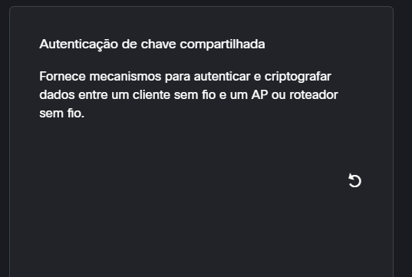2.5.6 Protocolos de autenticação**

**O protocolo de autenticação extensível (EAP) é uma estrutura de autenticação usada em redes sem fio. Vamos descobrir como isso funciona.**

1. **O usuário solicita a conexão à rede sem fio através de um access point.**
2. **O access point solicita dados de identificação (nome de usuário) do usuário, que é então enviado para um servidor de autenticação.**
3. **O servidor de autenticação solicita a prova de que a ID é válida.**
4. **O access point solicita prova de que a ID é válida do usuário, na forma de uma senha.**
5. **O usuário fornece a senha ao access point. O access point envia de volta para o servidor de autenticação.**
6. **O servidor confirma que o nome de usuário e a senha estão corretos e passa essas informações para o access point e o usuário.**
7. **Conecte-se à rede sem fio.**
8. EAP-TLS
9. Requer certificado de cliente: Sim  
   Requer certificado de servidor: Sim  
   Implantável facilmente: Dificuldade  
   de segurança : alta
10. PEAP
11. Requer certificado de cliente: Não  
    Requer certificado de servidor: Sim  
    Implantável facilmente: Dificuldade  
    de segurança: média
12. EAP-TTLS
13. Requer certificado de cliente: Não  
    Requer certificado de servidor: Sim  
    Implantável facilmente: Dificuldade  
    de segurança: média
14. EAP-FAST
15. Requer certificado de cliente: Não  
    Requer certificado de servidor: Não  
    Implantável facilmente: Dificuldade  
    de segurança: média

**2.5.8 Autenticação mútua**

Access points não autorizados

Um access point é qualquer dispositivo de hardware que permite que outros dispositivos sem fio se conectem a uma rede com fio. Qualquer dispositivo que tenha uma interface transmissora sem fio e cabeada ligada a uma rede pode, possivelmente, agir como access point não autorizado.

Como evitar ataques

Quando você se conecta a um access point não autorizado, o impostor que o configura pode solicitar e copiar dados do seu dispositivo. Esse tipo de ataque man in the middle é muito difícil de detectar e pode resultar em credenciais de logon roubadas e dados lidos.

A autenticação mútua é a autenticação de duas vias que pode impedir access points não autorizados. É um processo no qual as duas entidades em um link de comunicação se autenticam antes de se conectarem. Isso permite que os clientes detectem access points não autorizados e evitem esses ataques MitM.

**2.5.10 Métodos de comunicação**

Os dispositivos móveis usam comunicações por celular para se conectar a um provedor de serviços. Provedores sem fio usam redes LTE 5G IP para acessar a Internet e outros serviços de dados, por exemplo.

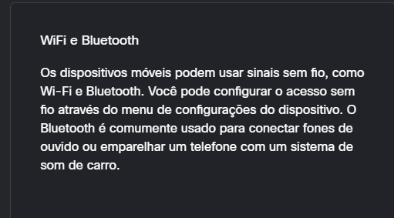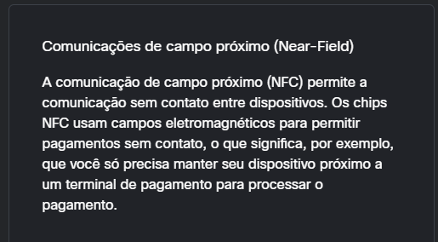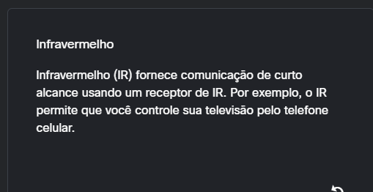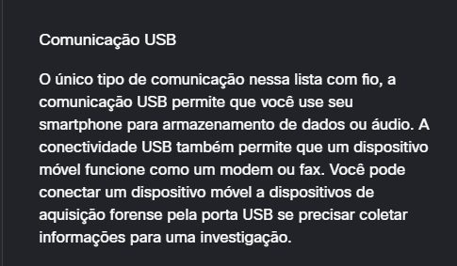

2.5.11 Gerenciamento de dispositivos móveis

Um dispositivo móvel emitido por uma empresa pode conter dados pessoais e organizacionais; ele pode ser de propriedade da corporação ou habilitado pessoalmente (COPE).

**Segmentação e conteinerização do armazenamento**

A segmentação do armazenamento e a conteinerização permitem separar o conteúdo pessoal e do trabalho em um dispositivo. Ele fornece uma área autenticada e criptografada que separa as informações confidenciais da empresa dos dados pessoais do usuário.

A conteinerização também nos permite:

* Isolar os aplicativos.
* Controle as funções do aplicativo.
* Exclua as informações do container.
* Bloqueie ou limpe o dispositivo remotamente.
* **Gerenciamento de conteúdo**
* Uma empresa precisa considerar os riscos de segurança envolvidos no uso de aplicativos que compartilham dados, por exemplo, Dropbox, Box, Google Drive e iCloud. Um sistema de segurança de gerenciamento de identidades pode ser usado para controlar quais dados um usuário pode acessar.
* **Gerenciamento de aplicativos**
* A lista de permissão permite que você **assine digitalmente** as aplicações para que você possa autorizar as aplicações que os usuários podem instalar. Isso ajuda a garantir que as aplicações instaladas sejam provenientes de fontes confiáveis.
* A autenticação usando senhas fortes é uma prática recomendada para os aplicativos que exigem credenciais de usuário.

**2.5.12 Proteções de dispositivo móvel**

**Jailbreaking, root e sideloading**

**Jailbreaking, root e sideload são formas de contornar as limitações de um dispositivo para fazer coisas que o dispositivo está impedido de fazer. Os usuários podem tentar fazer o jailbreak (dispositivos da Apple) ou root (dispositivos Android) para executar um aplicativo que não está autorizado ou não está disponível na loja.**

**O jailbreak remove a restrição de que apenas aplicativos autorizados pela Apple podem ser executados no dispositivo. O enraizamento ignora a arquitetura de segurança do Android para permitir acesso administrativo completo ao dispositivo. Ambos representam um risco para a empresa.**

**Há soluções disponíveis que podem detectar um dispositivo com "jailbroken" ou "rooteado". Um dispositivo é então marcado como não compatível e removido da rede ou tem o acesso negado a aplicativos organizacionais.**

**As lojas de aplicativos de terceiros também podem representar um risco para as empresas porque os aplicativos aos quais elas fornecem acesso não foram avaliados corretamente. O sideloading (carregamento lateral) ocorre quando o usuário percorre as configurações de aplicativo aprovado para instalar aplicativos não aprovados. Isso é menos invasivo do que fazer jailbreaking ou rooting, mas ainda é um risco.**

Quais são as proteções?

As proteções contra ameaças a dispositivos móveis incluem:

* Os **bloqueios de tela** exigem uma senha, um PIN ou um padrão para acessar o dispositivo.
* A **autenticação biométrica** usa uma característica física exclusiva (impressão digital, face, íris ou voz).
* A **autenticação com reconhecimento de contexto** usa aprendizado de máquina para determinar o acesso com base no comportamento normal do usuário.
* A **limpeza remota** exclui os dados do dispositivo, caso ele seja roubado ou perdido.
* A **criptografia completa** do dispositivo pode criptografar todos os dados em um dispositivo móvel.

**2.5.13 Rastreamento de GPS**

O GPS (Global Positioning System, Sistema de posicionamento Global) usa satélites e computadores para determinar a localização de um dispositivo. A tecnologia de GPS é um recurso padrão em smartphones e oferece rastreamento de posição em tempo real que normalmente pode localizar um local a aproximadamente 5 metros.

Alguns aplicativos usam a delimitação geográfica ou geolocalização, que usa a identificação por radiofrequência (RFID) para determinar uma área geográfica.

**2.6.2 Alta disponibilidade**

Sistemas de alta disponibilidade normalmente incluem estes três princípios de projeto.

**Eliminar pontos únicos de falha**

O primeiro princípio que define os sistemas de alta disponibilidade começa com a identificação de todos os dispositivos e componentes do sistema cuja falha resultaria em falha em todo o sistema. Os métodos para eliminação de pontos únicos de falhas incluem dispositivos de hot standby, componentes redundantes e várias conexões ou caminhos.

**Fornecer transição confiável**

Fontes de alimentação redundantes, sistemas de energia de backup e sistemas de comunicação de backup proporcionam transição confiável.

**Detectar falhas à medida que ocorrem**

O monitoramento ativo do dispositivo e do sistema detecta vários tipos de eventos, incluindo falhas do dispositivo e do sistema. Os sistemas de monitoramento podem até acionar o sistema de backup em caso de falha.

2.6.3 Os Cinco Noves

Toda empresa quer poder operar ininterruptamente, mesmo em condições extremas, como durante um ataque.

Dentre as práticas mais populares de alta disponibilidade estão os cinco noves. Ela recebe esse nome do objetivo de atingir uma taxa de disponibilidade de 99,999%, ou seja, cinco noves em seguida. Isso significa que o período de inatividade é menos de 5,26 minutos por ano.

Sistemas padronizados

A padronização dos sistemas propicia que os sistemas usem os mesmos componentes. Os inventários de peças são mais fáceis de manter, e é possível trocar componentes durante uma emergência.

Clustering

Clusters de vários dispositivos agrupados proporcionam um serviço que parece ser uma única entidade para um usuário. Se um dispositivo falhar, os outros dispositivos permanecem disponíveis.

Sistemas de componente compartilhado

Os sistemas são criados para que um sistema completo possa substituir um que falhou.

2.6.4 pontos únicos de falha

Únicos pontos de falha são links fracos na cadeia que podem provocar interrupção das operações da empresa. Um único ponto de falha é qualquer parte da operação da empresa cuja falha significa falha completa de todo o sistema - em outras palavras, se falhar, o sistema inteiro falhará.

2.6.6 Redundância N + 1

A redundância N+1 garante a disponibilidade do sistema, no caso de falha de um componente. Os componentes (N) precisam ter, no mínimo, um componente de backup (+1).

**2.6.7 RAID**

**O RAID obtém os dados normalmente armazenados em um único disco e os espalha entre várias unidades. Se qualquer disco único RAID0 for perdido, o usuário poderá recuperar os dados de outros discos que também hospedam os dados.**

**O RAID também pode aumentar a velocidade da recuperação de dados, já que várias unidades recuperarão os dados solicitados mais rapidamente do que um disco fazendo o mesmo.**

**Uma solução RAID pode ser baseada em software ou hardware. Uma solução baseada em hardware requer um controlador de hardware especializado, no sistema que contenha as unidades RAID.**

**Os termos a seguir descrevem as várias maneiras pelas quais o RAID pode armazenar dados na matriz de discos.**

* **Espelhamento - Armazena dados duplicados em uma segunda unidade.**
* **Distribuição - Grava dados em várias unidades para que segmentos consecutivos sejam armazenados em unidades diferentes.**
* **Paridade - mais precisamente, tirar a paridade. Após a distribuição, as somas de verificação são geradas para verificar se não há erros nos dados distribuídos. Essas somas de verificação são armazenadas em uma terceira unidade.**

**Existem outras arquiteturas RAID, que combinam principalmente os elementos acima.**

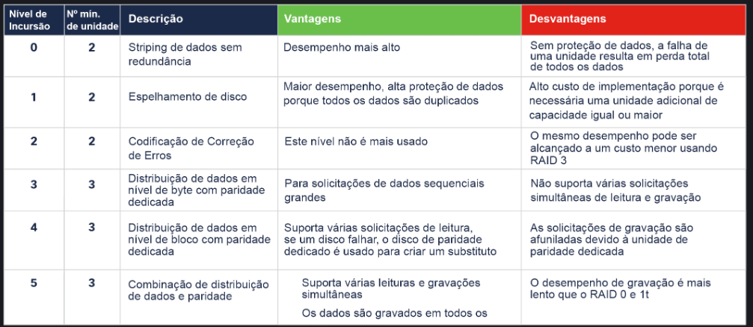

**2.6.8 Spanning Tree**

**O Spanning Tree Protocol (STP) soluciona esses problemas. A função básica do STP é prevenir loops em uma rede, quando os switches se interconectarem por vários caminhos. O STP garante que os links físicos redundantes estejam livres de loop e que apenas um caminho lógico seja executado entre todos os destinos na rede. O STP bloqueia intencionalmente os caminhos redundantes que poderiam provocar um loop.**

**2.6.9 Redundância de roteador**

**o roteador de encaminhamento e o roteador standby usam um protocolo de redundância para determinar qual roteador deve assumir o papel ativo na redundância. Cada roteador está configurado com um endereço IP físico e um endereço IP do roteador virtual. Dispositivos finais usam o endereço IP virtual como o gateway padrão.**

**O roteador de encaminhamento e o roteador standby usam seus endereços IP físicos para trocar mensagens periódicas. O objetivo dessas mensagens é ter certeza de que os dois ainda estão on-line e disponíveis.**

A capacidade de uma rede de se recuperar dinamicamente da falha de um dispositivo que atua como um gateway padrão é conhecida como **redundância de primeiro salto**.

**2.6.10 Redundância de local**

Replicação síncrona

* Sincroniza os dois locais em tempo real
* Requer alta largura de banda
* Os locais devem ser próximos um do outro, para reduzir a latência

Replicação assíncrona

* Não sincronizados em tempo real, mas muito próximo disso
* Requer menos largura de banda
* Os sites podem estar mais distantes, pois a latência é o menor dos problemas

Point-in-time-Replication (Replicação de um ponto no tempo)

* Atualiza periodicamente a localização dos dados de backup
* Mais conservador em termos de largura de banda, pois não exige uma conexão constante

O equilíbrio correto entre custo e disponibilidade determinará a escolha correta para uma empresa.

2.6.11 Design resiliente

Resiliência representa os métodos e configurações usados para tornarem um sistema ou rede tolerante a falhas.

Como visto nos exemplos acima, o design resiliente é mais do que apenas adicionar redundância. É fundamental entender as necessidades comerciais da empresa e, em seguida, incorporar a redundância para criar uma rede resiliente.

**Resiliência de aplicativo**

* **Hardware tolerante a falhas** (mais complexo e mais caro) é um sistema projetado com a colocação de múltiplos componentes essenciais em um mesmo computador.
* **Arquitetura de cluster**é um grupo de servidores que funcionam como se fossem um único sistema.
* **Backup e restauração** Cópias de backup de arquivos com a finalidade de poder restaurá-los se ocorrer perda de dados (menos complexo e menos caro).
* **Resiliência do IOS**
* O IOS (Interwork Operating System, Sistema operacional Interwork) para roteadores e switches Cisco incluem um atributo resiliente de configuração. Permite recuperação mais rápida se alguém, intencionalmente ou não, reformatar a memória flash ou apagar o arquivo de configuração de inicialização. Este atributo mantém uma cópia de trabalho segura do arquivo de imagem do IOS do roteador e uma cópia do arquivo de configuração de execução. O usuário não pode remover esses arquivos seguros, também conhecidos como o bootset primário.

**2.6.12 Sistema e backups de dados**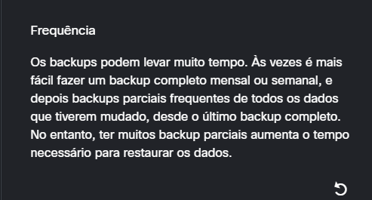

**2.6.14 Potência**

* Data centers devem estar em uma fonte de alimentação diferente do resto do edifício.
* Fontes de alimentação redundantes: dois ou mais feeds (fontes de alimentação) provenientes de duas ou mais subestações elétricas.
* Condições de alimentação.
* Backup de sistemas de energia são, muitas vezes, necessários.
* Uma UPS deve estar disponível para sistemas de desligamento normais.

**termos padrão vinculados a eventos do sistema de energia elétrica.**

**Excesso de energia**

* Pico: alta tensão momentânea.
* Sobrecarga: alta tensão prolongada.

**Perda de energia**

* Falha: perda momentânea de energia.
* Blackout: Perda completa de energia.

**Degradação de energia**

* Sag/dip: baixa tensão momentânea.
* Queda de energia: baixa tensão prolongada.
* Corrente de Inrush (Pico de Corrente): sobrecarga inicial de energia.

**2.6.15 Aquecimento, ventilação e ar-condicionado (HVAC)**

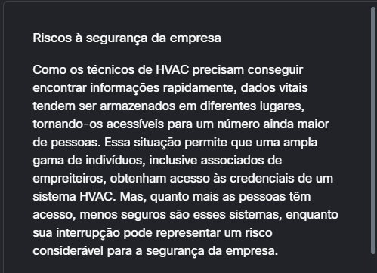

2.7.2 Ameaças a setores importantes de indústrias

Ao longo da última década, ataques cibernéticos como Stuxnet provaram que um ataque cibernético pode destruir ou interromper infraestruturas essenciais. O ataque Stuxnet, especificamente, foi direcionado ao sistema SCADA (Supervisory Control and Data Acquisition, Controle de supervisão e aquisição de dados) e foi usado para controlar e monitorar processos industriais. O SCADA e outros sistemas de controle industrial (ICSs) são usados nos sistemas de manufatura, produção, energia e comunicação.

**Sistemas integrados**

Por que os sistemas integrados estão vulneráveis a ataques?

Os ataques contra sistemas integrados exploram vulnerabilidades de segurança nos componentes de software e hardware. Eles são suscetíveis a ataques de tempo, em que os invasores descobrem vulnerabilidades estudando quanto tempo o sistema leva para responder a diferentes entradas. Um ataque de tempo é considerado um ataque de canal lateral.

Esse tipo de ataque se baseia nas informações obtidas com a implementação de um sistema, e não nos pontos fracos do software. Informações de tempo, consumo de energia, vazamentos eletromagnéticos ou até mesmo som podem ser essa fonte de informações.

Como os sistemas integrados podem ser protegidos?

Uma técnica é usar a tecnologia **System on Chip (SoC)**. A tecnologia SoC é um módulo de hardware "Small Form Factor" (SFF). Exemplos de clientes incluem dispositivos como Raspberry Pi e Arduino. Esses dispositivos são computadores de placa única que podem ser implementados usando um "Field-Programmable Gate Array" (FGPA), um circuito integrado que pode ser programado ou modificado em campo. Isso significa que o usuário pode fazer alterações após a implantação do dispositivo.

O SoC integra um microcontrolador, uma aplicação ou microprocessador e periféricos como uma GPU, um módulo de Wi-Fi ou um coprocessador. O processador pode executar um sistema operacional como Windows, Linux ou Android.

Muitos desses dispositivos de SoC têm autenticação ruim e / ou não podem ser atualizados ou corrigidos. Devido à natureza desses dispositivos, um nível de confiança implícita é necessário, pois não há nenhum programa formal para verificar os controles de segurança.

**2.7.5 Internet das Coisas (IoT)**

**Usam um sistema operacional em tempo real(RTOS) um pequeno sistema operacional que permite a troca rápida em tarefas que se concentram no tempo e não na taxa de transferência. Esses aplicativos são executados com tempo preciso e alta confiabilidade**

**As vulnerabilidades associadas ao RTOS são injeção de código, ataques de Ddos e inversão de propriedade (onde uma tarefa de alta prioridade e trocada por uma de prioridade mais baixa)**

**Usar um scanner de IoT, como a Shodan, é uma maneira fácil de saber se um dispositivo de automação residencial está vulnerável a ataques. Os dispositivos de IoT se comunicam usando métodos de curto, médio ou longo alcance e incluem celular (4G, 5G), rádio e Zigbee. O Zigbee é um conjunto sem fio de protocolos para redes pessoais de área (WPANs).**

**2.7.8 Equipamento VoIP**

**Voz sobre IP (VoIP) usa redes como a Internet para fazer e receber chamadas de telefone.**

**De que equipamento você precisa?**

**Você precisa de uma conexão com a Internet e um telefone para VoIP. Várias opções estão disponíveis como configuração do telefone:**

* **Um telefone tradicional, com um adaptador (o adaptador atua como uma interface de hardware entre um telefone tradicional, analógico e uma linha digital VoIP)**
* **Um telefone ativado para VoIP**
* **Software VoIP instalado em um computador**

**Como você pode proteger seu serviço de VoIP?**

**Implemente as seguintes contramedidas para proteger o VoIP:**

* **Criptografe os pacotes de mensagens de voz para proteger contra espionagem.**
* **Use o SSH para proteger gateways e switches.**
* **Altere todas as senhas padrão.**
* **Use um sistema de detecção de invasão para detectar ataques, como envenenamento ARP.**
* **Use autenticação forte para mitigar o spoofing de registro (os criminosos virtuais roteiam todas as chamadas recebidas da vítima para eles), representação de proxy (engana a vítima para se comunicar com um proxy falso configurado pelos criminosos virtuais) e sequestro de chamadas (a chamada é interceptada e reencaminhada para um caminho diferente, antes de chegar ao destino).**
* **Implemente firewalls que reconhecem VoIP para monitorar os streams e filtrar sinais anormais.**

**2.7.11 Tecnologias de enganação**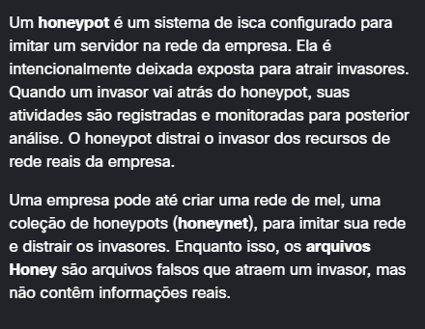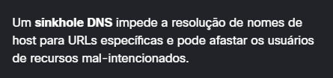

**3.1 Controles de acesso**

**exploraremos exemplos de controles físicos, lógicos e administrativos antes de analisar de perto como o acesso é controlado por 'AAA' - autorização, autenticação e contabilidade.**

**3.1.2 Controles de acesso físico**

**3.1.3 Controles de acesso lógicos**

**Controles de acesso lógico são as soluções de hardware e software usadas para gerenciar o acesso aos recursos e sistemas. Essas soluções baseadas em tecnologia incluem ferramentas e protocolos que os sistemas de computador usam para identificação, autenticação, autorização e auditoria.**

**Exemplos de controle de acesso lógico incluem:**

* **A criptografia é o processo de pegar o texto claro e criar o texto codificado.**
* **Os cartões inteligentes possuem um microchip integrado.**
* **As senhas são strings de caracteres protegidos.**
* **A biometria se refere às características físicas dos usuários.**
* **As listas de controle de acesso (ACLs) definem o tipo de tráfego permitido em uma rede.**
* **Os protocolos são conjuntos de regras que regem a troca de dados entre os dispositivos.**
* **Os firewalls impedem o tráfego de rede indesejado.**
* **Os roteadores conectam pelo menos duas redes.**
* **Os sistemas de detecção de invasão monitoram as atividades suspeitas de uma rede.**
* **Os níveis de corte são determinados pelos limites permitidos para erros antes de acionar uma bandeira vermelha.**

**3.1.5 Controles de Acesso Administrativos em Detalhes**

**O conceito de controles de acesso administrativo envolve três serviços de segurança: autenticação, autorização e contabilidade (AAA).**

**Autenticação**

**O primeiro A no AAA representa a autenticação. A autenticação verifica a identidade de um usuário para evitar o acesso não autorizado.**

**Além disso, os usuários precisam verificar sua identidade fornecendo um dos seguintes:**

* **Algo que saibam (como uma senha)**
* **Algo que tenham (como um token ou cartão)**
* **Algo que eles são (como uma impressão digital)**

**No caso da autenticação de dois fatores, que está se tornando cada vez mais a regra, o sistema requer uma combinação de duas das alternativas acima, em vez de apenas uma, para verificar a identidade de alguém.**

**Autorização**

**Alguns sistemas fazem isso usando uma lista de controle de acesso, ou uma ACL. Uma ACL determina se um usuário tem certos privilégios de acesso depois de se autenticar. Só porque você pode fazer logon na rede corporativa não significa que você tenha permissão para usar a impressora colorida de alta velocidade, por exemplo.**

**Contabilidade**

**Não relacionada à contabilidade financeira, a contabilidade em AAA acompanha o que os usuários fazem – incluindo o que eles acessam, a quantidade de tempo que acessam os recursos e quaisquer alterações que fazem.** **O Accounting controla e monitora em tempo real.**

**3.1.6 O que é identificação?**

**A identificação aplica as regras estabelecidas pela política de autorização. Sempre que o acesso a um recurso é solicitado, os controles de acesso determinam se o acesso deve ser concedido ou negado.**

**3.1.8 Gerenciamento de Identidade Federada**

**O gerenciamento de identidades federadas refere-se a várias empresas que permitem que seus usuários usem as mesmas credenciais de identificação para obter acesso às redes de todas as empresas do grupo. Infelizmente, isso amplia o escopo e aumenta a probabilidade de um efeito em cascata caso ocorra um ataque.**

**3.1.9 Métodos de Autenticação**

**O que você sabe**

**Senhas, frases secretas ou PINs são exemplos de algo que o usuário *conhece*. As senhas são o método mais popular usado para autenticação.**

**Os termos frase secreta, código de acesso, chave de acesso ou PIN são chamados genericamente de senha. Uma senha é uma string de caracteres protegidos usada para comprovar a identidade de um usuário.**

**O que você tem**

**Cartões inteligentes e chaveiros de segurança são exemplos de algo que os usuários possuem e que podem ser usados para fins de autenticação.**

**Um cartão inteligente é um pequeno cartão de plástico, do tamanho de um cartão de crédito, com um pequeno chip embutido nele. O chip é um portador de dados inteligente, capaz de processar, armazenar e proteger dados.** **Na maioria dos casos, as chaves de segurança são usadas para autenticação de dois fatores (2FA)**

**Quem você é**

**Características físicas únicas, como impressão digital, retina ou voz, que identificam uma pessoa específica são chamadas de biometria. A segurança biométrica compara as características físicas aos perfis armazenados para autenticar os usuários.**

**Existem dois tipos de identificadores biométricos:**

* **Características fisiológicas – Incluem impressões digitais, DNA, rosto, mãos, retina ou ouvido**
* **Características comportamentais - padrões de comportamento como gestos, voz, andar ou ritmo de digitação.**

**A implementação da biometria envolve um leitor ou dispositivo de digitalização, um software que converte as informações digitalizadas em formato digital e um banco de dados que possui dados biométricos armazenados para comparação.**

**3.1.12 Autorização**

**A autorização controla o que um usuário pode e não pode fazer na rede após a autenticação com sucesso.**

**Quando implementar a autorização**

**A autorização usa um conjunto de atributos que descreve o acesso do usuário à rede para responder à pergunta: "Quais privilégios de leitura, cópia, edição, criação e exclusão esse usuário tem?"** **Os administradores do sistema configuraram a rede para implementar a autorização imediatamente após a autenticação do usuário.**

**Usando autorização**

**Definir as regras de autorização é a primeira etapa no controle de acesso. Uma política de autorização estabelece essas regras.**

**Uma política de associação baseada em grupo define a autorização com base nos membros de um grupo específico. Uma política de nível de autoridade define as permissões de acesso com base na posição de um funcionário na organização.**

**3.1.15 Implementação de Auditabilidade**

**O que é accountability (auditabilidade)?**

**A auditabilidade rastreia uma ação de volta a uma pessoa ou processo que faz essa mudança em um sistema. A auditabilidade então coleta essas informações e relata os dados de uso.**

**Implementação de Auditabilidade**

**A implementação da auditabilidade consiste em tecnologias, políticas, procedimentos e educação. Os arquivos de log fornecem as informações de detalhes com base nos parâmetros escolhidos.** **As políticas e procedimentos da empresa determinam quais ações devem ser registadas e como os arquivos de log são gerados, revisados e armazenados.**

**Oferecer responsabilidade**

**A retenção de dados, eliminação de mídia e requisitos de conformidade geram auditabilidade. Muitas leis exigem a implementação de medidas para proteger diferentes tipos de dados. Essas leis orientam uma empresa sobre o caminho certo para manusear, armazenar e eliminar dados.**

**3.2.1 Segurança Zero Trust**

**Zero Trust é uma abordagem abrangente para proteger todo o acesso em redes, aplicações e ambientes. Essa abordagem ajuda a proteger o acesso de usuários, dispositivos de usuário final, APIs, IoT, microsserviços, contêineres e muito mais. Ele protege a força de trabalho, as cargas de trabalho e o local de trabalho de uma organização. O princípio de uma abordagem de confiança zero é: “Nunca confie, sempre verifique”. Assumir confiança zero sempre que alguém ou algo solicitar acesso a ativos.** **Os três pilares da confiança zero são força de trabalho, cargas de trabalho e local de trabalho.**

**Confiança zero para a força de trabalho**

**Este pilar consiste em pessoas (por exemplo, funcionários, prestadores de serviços, parceiros e fornecedores) que acessam aplicativos de trabalho usando seus dispositivos pessoais ou gerenciados por empresas. Esse pilar garante que apenas os usuários certos e dispositivos seguros possam acessar aplicativos, independentemente da localização.**

**Confiança zero para cargas de trabalho**

**Esse pilar está preocupado com aplicativos que estão sendo executados na nuvem, em data centers e outros ambientes virtualizados que interagem uns com os outros. Ele se concentra no acesso seguro quando uma API, um microsserviço ou um contêiner está acessando um banco de dados dentro de um aplicativo.**

**Confiança zero para o local de trabalho**

**Este pilar se concentra no acesso seguro para qualquer e todos os dispositivos, inclusive na Internet das Coisas (IoT), que se conectam a redes empresariais, como terminais de usuário, servidores físicos e virtuais, impressoras, câmeras, sistemas de AVAC, quiosques, bombas de infusão, sistemas de controle industrial e muito mais.**

**3.2.2 Modelos de controle de acesso**

**Discretionary access control (DAC)**

* **Este é o modelo menos restritivo e permite que os usuários controlem o acesso aos seus dados como proprietários desses dados.**
* **O DAC pode usar ACLs ou outros métodos para especificar quais usuários ou grupos de usuários têm acesso às informações.**

**Controle de acesso obrigatório (MAC)**

* **Isso aplica o controle de acesso mais rigoroso e é normalmente usado em aplicações militares ou de missão crítica.**
* **Ele atribui rótulos de nível de segurança às informações e permite que os usuários tenham acesso com base em sua autorização de nível de segurança.**

**Controle de acesso baseado em funções (RBAC)**

* **As decisões de acesso são baseadas nas funções e responsabilidades de um indivíduo dentro da organização.**
* **Diferentes funções recebem privilégios de segurança e indivíduos são atribuídos ao perfil RBAC para a função.**
* **As funções podem incluir diferentes posições, classificações de cargo ou grupos de classificações de emprego.**
* **Também conhecido como um tipo de controle de acesso não discricionário.**
* **Controle de acesso baseado em atributos (ABAC)**
* O ABAC permite o acesso com base em atributos do objeto (recurso) a ser acessado, o sujeito (usuário) acessando o recurso e fatores ambientais sobre como o objeto deve ser acessado, como a hora do dia.

**Controle de acesso baseado em regras (RBAC)**

* **A equipe de segurança de rede especifica conjuntos de regras ou condições associadas ao acesso a dados ou sistemas.**
* **Essas regras podem especificar endereços IP permitidos ou negados, ou determinados protocolos e outras condições.**
* **Também conhecido como RBAC Baseado em Regras.**
* **Controle de acesso baseado em tempo (TAC)**
* TAC Permite o acesso a recursos de rede com base na hora e no dia.
* Outro modelo de controle de acesso é o princípio do privilégio mínimo, que especifica uma abordagem limitada, conforme necessário, para conceder direitos de acesso ao usuário e ao processo a informações e ferramentas específicas. O princípio do privilégio mínimo afirma que os usuários devem receber a quantidade mínima de acesso necessária para desempenhar sua função de trabalho.
* Uma exploração comum é conhecida como escalação de privilégios. Nesta exploração, vulnerabilidades em servidores ou sistemas de controle de acesso são exploradas para conceder a um usuário não autorizado, ou processo de software, níveis de privilégio mais altos do que deveriam ter. Depois que o privilégio é concedido, o agente de ameaça pode acessar informações confidenciais ou assumir o controle de um sistema.

**3.2.3 Sistemas de controle de acesso à rede (NAC)**

**Network Access Control (NAC) são compatíveis com o gerenciamento de acesso ao aplicar políticas organizacionais relacionadas às pessoas e aos dispositivos que estão tentando acessar a rede. Os sistemas NAC permitem que profissionais de cyberscurity monitorem os usuários e dispositivos conectados à rede e controlem manualmente o acesso conforme necessário.**

**Os sistemas de controle de acesso à rede oferecem os seguintes recursos:**

* **Aplicação rápida de políticas de acesso que foram criadas para diferentes condições operacionais.**
* **Reconhecer e criar perfis de usuários e dispositivos conectados para evitar que softwares mal-intencionados em sistemas não compatíveis causem danos.**
* **Fornecer acesso seguro aos convidados da rede, geralmente através de portais de registro.**
* **Avaliar a conformidade do dispositivo com as políticas de segurança por tipo de usuário, tipo de dispositivo e sistema operacional antes de permitir o acesso à rede.**
* **Atenuar os incidentes de segurança ao bloquear, isolar ou reparar dispositivos não compatíveis.**

**Como as redes BYOD e IoT expandem muito a superfície de ataque da rede, os recursos de automação do sistema NAC tornam prático o controle focado do acesso à rede por esses dispositivos. O sistema NAC está configurado para impor políticas organizacionais. As políticas relevantes são decretadas para permitir ou negar o acesso à rede de acordo com uma ampla gama de fatores que o sistema NAC detecta nos dispositivos que estão tentando acessar. Sem os sistemas NAC, seria impossível para o pessoal de segurança cibernética avaliar os milhares de dispositivos que poderiam tentar acessar a rede.**

**3.3.2 Tipos de conta**

**Como provedor de identidade (Idp), a empresa é responsável por autenticar sua identidade.**

**3.3.3 Contas privilegiadas**

**Os criminosos digitais têm como alvo contas privilegiadas. Por quê? Porque essas são as contas mais poderosas da empresa com acesso elevado e irrestrito aos sistemas. Os administradores usam essas contas para implantar e gerenciar sistemas operacionais, aplicativos e dispositivos de rede.**

**As organizações devem adotar práticas robustas para proteger contas privilegiadas.**

* **Identificar e reduzir o número de contas com privilégios**
* **Aplicação do princípio do privilégio mínimo. O princípio significa que usuários, sistemas e processos só têm acesso a recursos (redes, sistemas e arquivos) que são absolutamente necessários para executar a função atribuída.**
* **Revogar os direitos de acesso quando os funcionários deixarem ou mudarem de emprego.**
* **Eliminar contas compartilhadas com senhas que não expiram**
* **Proteger o armazenamento de senha.**
* **Eliminar as credenciais compartilhadas por vários administradores**
* **Alterar automaticamente as senhas de contas com privilégio a cada 30 ou 60 dias**
* **Registro de sessões com privilégios**
* **Implementar um processo para alterar senhas incorporadas para scripts e contas de serviço**
* **Registrar todas as atividades do usuário**
* **Gerar alertas para comportamento incomum**
* **Desativar contas inativas com privilégios**
* **Use a autenticação de vários fatores para todos os acessos administrativos**
* **Implemente um gateway entre o usuário final e os ativos confidenciais para limitar a exposição da rede a malware.**

**3.3.4 Controle de acesso de arquivos**

**As permissões são regras definidas para limitar o acesso de um indivíduo ou grupo. Por exemplo, não é necessário poder acessar todos os arquivos de um servidor, se você só precisar acessar uma única pasta. Pode ser mais fácil fornecer acesso a toda a unidade, mas é mais seguro limitar o acesso apenas à massa necessária. Esse é o princípio do menor privilégio e intimamente ligado ao conceito de acesso "preciso saber".**

**Controle Total**

**Os usuários podem:**

* **Veja o conteúdo de um arquivo ou pasta.**
* **Alterar e excluir arquivos e pastas existentes.**
* **Criar novos arquivos e pastas.**
* **Executar programas em uma pasta.**
* Modificar

* Os usuários podem alterar e excluir os arquivos e as pastas existentes, mas não podem criar novos.
* Ler e executar

* Os usuários podem visualizar o conteúdo de arquivos e pastas existentes e podem executar programas em uma pasta.
* Gravação

* Os usuários podem criar novos arquivos e pastas e fazer alterações nos arquivos e pastas existentes.
* Leitura

* Os usuários podem visualizar o conteúdo de uma pasta e abrir arquivos e pastas.

**Depois que as permissões da pasta pai forem definidas, as pastas e os arquivos criados dentro da pasta pai herdam suas permissões. Além disso, a localização dos dados e a ação realizada nos dados determinam como as permissões são propagadas:**

* **Os dados movidos para o mesmo volume manterão as permissões originais.**
* **Os dados copiados para o mesmo volume herdarão novas permissões.**
* **Os dados movidos para um volume diferente herdarão novas permissões.**
* **Os dados copiados para um volume diferente herdarão novas permissões.**

**É importante observar que ao alterar as permissões de uma pasta, você também tem a opção de aplicar as mesmas permissões a todas as subpastas. Chamado de propagação de permissão, esta é uma maneira fácil de alterar rapidamente as permissões de muitos arquivos e pastas.**

**3.3.7 Políticas de conta no Windows**

**Na maioria das redes que usam computadores Windows, um administrador configura o Active Directory com domínios em um servidor Windows. Os computadores Windows que ingressam no domínio se tornam membros do domínio.**

**O administrador configura uma política de segurança de domínio que se aplica a todos os computadores que ingressam no domínio. Por exemplo, as políticas de conta são definidas automaticamente quando um usuário faz login no Windows.**

**Quando um computador não faz parte de um domínio do Active Directory, o usuário configura políticas por meio da Política de Segurança Local do Windows Em todas as versões do Windows exceto na Home Edition, digite secpol. msc no comando Executar para abrir a ferramenta de Política de Segurança Local.**

**Política de senhas**

**Um administrador pode configurar políticas de conta de usuário, como políticas de senha e políticas de bloqueio.**

**Política de bloqueio de conta**

**Uma política de bloqueio de conta bloqueia uma conta por um período definido quando ocorrem muitas tentativas de login incorretas.**

**Política de auditoria**

**Mais configurações de segurança estão disponíveis selecionando a pasta 'políticas locais' no Windows. Uma política de auditoria cria um arquivo de log de segurança usado para rastrear os seguintes eventos:**

**3.3.8 Gerenciamento de Autenticação**

* **Uma solução de logon único (SSO) permite que o usuário use um conjunto de credenciais de login para autenticar em vários aplicativos. Dessa forma, o usuário só precisa lembrar uma senha forte.**
* **OAuth é um padrão que permite que as informações de conta de um usuário sejam usadas por serviços de terceiros, como o Facebook ou o Google.**
* **Um cofre de senha pode proteger e armazenar as credenciais do usuário com uma única senha forte necessária para acessá-las.**
* **Muitas empresas implementam a autenticação baseada em conhecimento (KBA) para fornecer uma redefinição de senha caso um usuário esqueça sua senha. A KBA é baseada em informações pessoais conhecidas pelo usuário ou em uma série de perguntas.**
* 3.3.10 Código de autenticação de mensagem baseado em hash (HMAC)
* O Código de autenticação de mensagem com base em hash (HMAC) usa uma chave de criptografia com uma função de hash para autenticar um usuário da Web. Muitos serviços da Web usam a autenticação básica, que não criptografa o nome de usuário e a senha durante a transmissão. Usando o HMAC, o usuário envia um identificador com chave privada e um HMAC. O servidor procura a chave privada do usuário e cria um HMAC. O HMAC do usuário deve ser compatível com o calculado pelo servidor.
* As VPNs que usam IPsec contam com as funções HMAC para autenticar a origem de cada pacote e fornecer a verificação de integridade de dados.

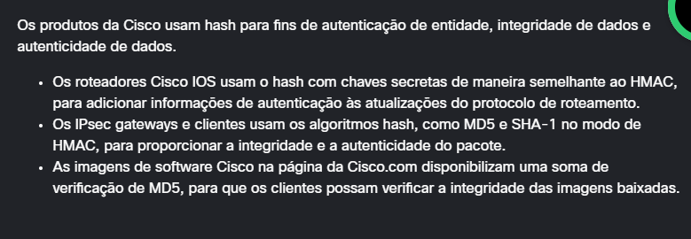

**3.3.12 Protocolos e tecnologias de autenticação**

**Um protocolo de autenticação autentica os dados entre duas entidades para impedir o acesso não autorizado. Um protocolo descreve o tipo de informação que precisa ser compartilhada para se autenticar e se conectar.**

**Protocolo de autenticação extensível (EAP)**

**Uma senha do cliente é enviada usando um hash para o servidor de autenticação. O servidor de autenticação tem um certificado (o cliente não precisa de um certificado).**

**PAP (Password Authentication Protocol)**

**Um nome de usuário e uma senha são enviados para um servidor de acesso remoto em texto sem formatação. A maioria dos servidores remotos de sistema operacional de rede é compatível com PAP.**

**CHAP (Challenge Handshake Authentication Protocol)**

**CHAP valida a identidade de clientes remotos usando uma função de hash unidirecional criada pelo cliente. O serviço também calcula o valor esperado de hash. O servidor (o autenticador) compara os dois valores. Se os valores corresponderem, a transmissão continua. CHAP também verifica periodicamente a identidade do cliente durante a transmissão.**

**802.1x**

**Uma empresa autentica sua identidade e autoriza o acesso à rede. Sua identidade é determinada com base em credenciais ou em um certificado confirmado por um servidor RADIUS.**

**RADIUS**

**Quando a autenticação simples de nome de usuário/senha for necessária, use RADIUS para aceitar ou negar acesso. RADIUS criptografa apenas a senha do usuário do cliente RADIUS para o servidor RADIUS. O nome de usuário, a contabilidade e os serviços autorizados são transmitidos em texto não criptografado. Quando o RADIUS é integrado a um produto, são necessárias medidas de segurança que protegem contra ataques de repetição.**

**TACACS+**

**TACACS + usa TCP como protocolo de transporte. TACACS + criptografa todos os dados (nome de usuário, senha, contabilidade e serviços autorizados) entre o cliente e o servidor. Como os administradores de rede podem definir ACLs, filtros e privilégios de usuário, TACACS + é a melhor escolha para redes corporativas que exigem etapas de autenticação mais sofisticadas e controle sobre atividades de autorização.**

**Kerberos**

**Kerberos usa criptografia forte, solicitando que um cliente comprove sua identidade para um servidor, com o servidor, por sua vez, se autenticando no cliente.**

**O servidor Kerberos contém IDs de usuário e senhas com hash para todos os usuários que terão autorizações para serviços de região. O servidor Kerberos também tem chaves secretas compartilhadas com todos os servidores aos quais concederá tíquetes de acesso. A base para a autenticação em um ambiente Kerberos é o tíquete. Os tíquetes são usados em um processo de duas etapas com o cliente. O primeiro tíquete é um tíquete de concessão de tíquete emitido pelo serviço de autenticação para um cliente solicitante. O cliente pode então apresentar esse tíquete ao servidor Kerberos com uma solicitação de tíquete para acessar um servidor específico.**

**Esse tíquete do cliente para o servidor (também conhecido como tíquete de serviço) é usado para obter acesso ao serviço de um servidor. Como toda a sessão pode ser criptografada, isso elimina a transmissão inerentemente insegura de itens (como senhas) que podem ser interceptados na rede. Os tickets têm o carimbo de hora e expiram, portanto, qualquer tentativa de reutilização de um ticket não será bem-sucedida.**

**3.3.13 Aplicações de Funções de Hash Criptográficas**

* **Para fornecer prova de autenticidade quando usado com uma chave de autenticação secreta simétrica, como segurança IP (IPsec) ou autenticação de protocolo de roteamento.**
* **Fornecer autenticação gerando respostas únicas e unidirecionais aos desafios nos protocolos de autenticação.**
* **Para fornecer prova de verificação de integridade da mensagem (como os usados em contratos assinados digitalmente) e certificados de infraestrutura de chave pública (PKI) (como os aceitos ao acessar um site seguro).**

**Ao escolher um algoritmo de hash, use o SHA-256 ou superior, pois são os mais seguros atualmente. Evite SHA-1 e MD5 devido a falhas de segurança que foram descobertas.**

**3.3.15 Estratégias de controle de acesso**

**Controle de acesso obrigatório**

**O controle de acesso obrigatório restringe as ações que um usuário pode realizar em um objeto (como um arquivo, uma porta ou um dispositivo). Uma regra de autorização impõe se um usuário pode acessar o objeto.**

**As organizações usam o controle de acesso obrigatório onde existem diferentes níveis de classificações de segurança. Cada objeto tem uma etiqueta e cada usuário tem uma autorização. Um sistema de controle de acesso obrigatório restringe um usuário com base na classificação de segurança do objeto e na etiqueta anexada ao usuário.**

**Controle de acesso discricionário**

**Em sistemas que empregam controles de acesso discricionários, o proprietário de um objeto pode decidir quais usuários podem acessar esse objeto e qual acesso específico eles podem ter.**

**Permissões e listas de controle de acesso podem ser usadas para implementar o controle de acesso discricionário. O proprietário de um arquivo pode especificar quais permissões (como ler, gravar ou executar) outros usuários podem ter. Uma lista de controle de acesso usa regras para determinar qual tráfego pode entrar ou sair de uma rede.**

**Controle de acesso por função**

**O controle de acesso baseado em função depende da função ou função de trabalho do usuário. Funções específicas exigem permissões para executar determinadas operações e os usuários adquirem permissões por meio de sua função.**

**O controle de acesso por função pode funcionar em combinação com controles de acesso discricionários ou obrigatórios, aplicando as políticas de qualquer um deles. O controle de acesso baseado em função ajuda a implementar a administração de segurança em grandes organizações com centenas de usuários e milhares de permissões possíveis. As organizações aceitam amplamente o uso de controle de acesso baseado em função para gerenciar permissões de computador em um sistema ou aplicativo como uma prática recomendada.**

**Controle de acesso baseado em regras**

**O controle de acesso baseado em regras usa listas de controle de acesso para ajudar a determinar se o acesso deve ser concedido. Uma série de regras está contida na lista de controle de acesso e a decisão de conceder acesso depende dessas regras. Por exemplo, uma regra que determina que nenhum funcionário pode ter acesso ao arquivo da folha de pagamento fora do expediente ou nos finais de semana.**

**Assim como no controle de acesso obrigatório, os usuários não podem alterar as regras de acesso. É importante ressaltar que as organizações podem combinar o controle de acesso baseado em regras com outras estratégias para implementar restrições de acesso. Por exemplo, métodos obrigatórios de controle de acesso podem utilizar uma abordagem baseada em regras para implementação.**

**3.4.1 Operação AAA**

**Autenticação**

* **Os usuários e administradores devem provar quem são.**
* **A autenticação pode ser estabelecida usando combinações de nome de usuário e senha, perguntas e respostas de desafio, tokens e outros métodos.**
* **A autenticação AAA fornece uma maneira centralizada de controlar o acesso à rede.**

**Autorização**

* **Após a autenticação do usuário, os serviços de autorização determinam quais recursos o usuário pode acessar e quais operações ele tem permissão para executar.**
* **Um exemplo é "O usuário 'aluno' pode acessar o servidor host XYZ usando apenas SSH".**

**Accounting (Contabilidade)**

* **O accounting registra o que o usuário faz, incluindo o que é acessado, a quantidade de tempo em que o recurso é acessado e todas as alterações efetuadas.**
* **O accounting rastreia como os recursos de rede são usados.**
* **Um exemplo é "O usuário 'aluno' acessou o servidor host XYZ usando SSH por 15 minutos".**

**3.4.2 autenticação AAA**

**Autenticação de AAA local**

**Esse método às vezes é conhecido como autenticação autônoma porque autentica usuários contra nomes de usuário e senhas armazenados localmente, como mostrado na figura. O AAA local é ideal para redes pequenas.**

**Autenticação de AAA com base em servidor**

**Esse método se autentica em um servidor AAA central que contém os nomes de usuário e senhas para todos os usuários, conforme mostrado na figura. A autenticação AAA baseada em servidor é apropriada para redes de médio a grande porte.**

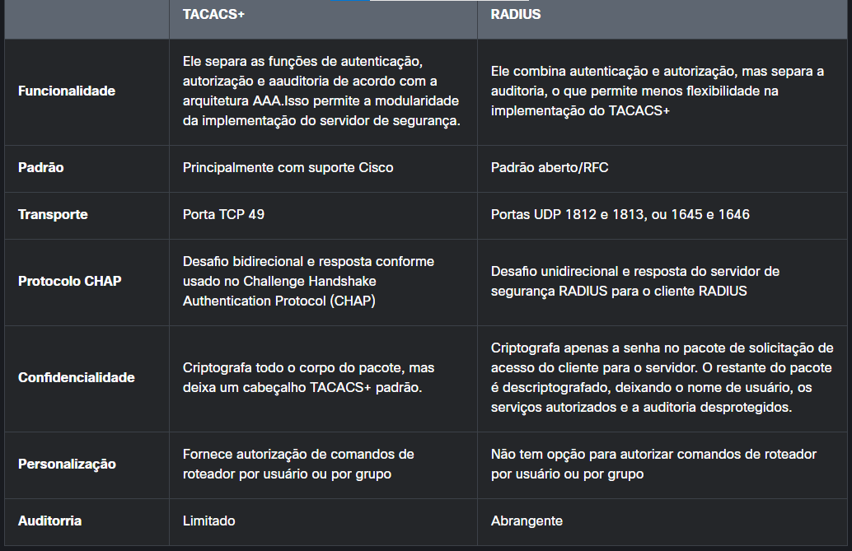

**3.4.3 Registros de Contabilidade AAA**

**O AAA centralizado também permite o uso do método de contabilidade. Os registros contábeis de todos os dispositivos são enviados para repositórios centralizados, o que simplifica a auditoria das ações do usuário.**

**AAA Accounting coleta e relata dados de uso em registros AAA. Esses logs são úteis para auditoria de segurança. Os dados coletados podem incluir os horários de conexão inicial e final, comandos executados, número de pacotes e número de bytes.**

**Um uso amplamente difundido da contabilidade é combiná-lo com a autenticação AAA. Isso ajuda a gerenciar o acesso a dispositivos de interrede pela equipe administrativa da rede.**

1. **Quando um usuário realiza autenticação, o processo de contabilização AAA gera uma mensagem inicial para iniciar a contabilização.**
2. **Quando o usuário termina, uma mensagem de parada é inserida e o processo contábil finaliza.**

**Contabilidade de Rede**

**A contabilidade de rede captura informações para todas as sessões PPP (Point-to-Point Protocol), incluindo contagens de pacotes e bytes.**

**Contabilidade de Conexão**

**Contabilidade de conexão captura informações sobre todas as conexões de saída feitas a partir do cliente AAA, como por SSH.**

**Contabilidade EXEC**

**A contabilidade EXEC captura informações sobre sessões de terminal EXEC do usuário (shells do usuário) no servidor de acesso à rede, incluindo nome de usuário, data, horas de início e parada e o endereço IP do servidor de acesso**

**Contabilidade do Sistema**

**A contabilidade do sistema captura informações sobre todos os eventos no nível do sistema (por exemplo, quando o sistema é reinicializado ou quando a contabilidade é ativada ou desativada).**

**Contabilidade de Comando**

**A contabilidade de comandos captura informações sobre os comandos do shell EXEC para um nível de privilégio especificado, bem como a data e hora em que cada comando foi executado e o usuário que o executou.**

**Contabilidade de Recursos**

**A implementação da Cisco de contabilidade AAA captura o suporte de registro de “iniciar” e “parar” para conexões que passaram pela autenticação do usuário. O recurso adicional de geração de registros de “parada” para conexões que falham na autenticação como parte da autenticação do usuário também é suportado. Esses registros são necessários para que os usuários que empregam registros contábeis gerenciem e monitorem suas redes.**

**Contabilidade de Recursos**

**A implementação da Cisco de contabilidade AAA captura o suporte de registro de “iniciar” e “parar” para conexões que passaram pela autenticação do usuário. O recurso adicional de geração de registros de “parada” para conexões que falham na autenticação como parte da autenticação do usuário também é suportado. Esses registros são necessários para que os usuários que empregam registros contábeis gerenciem e monitorem suas redes.**

**Contabilidade**

**Usa um conjunto criado de atributos que descreve o acesso do usuário à rede**

**autorização**

**Estabelecido usando combinações de nome de usuário e senha, perguntas de desafio e resposta, cartões de token e outros métodos**

**Autenticação**

**Coleta e relata dados de uso para que possam ser utilizados para fins como auditoria ou faturamento**

**Contabilidade**

**Os usuários e administradores devem provar que são quem dizem ser**

**Auteticação**

**O que um usuário pode e não pode fazer na rede**

**Autorização**

**Quais recursos o usuário pode acessar e quais operações o usuário tem permissão para realizar**

**Autorização**

**Fornece alavancagem contra indivíduos que executam ações mal**

**Contabilidade**

**Uma forma de controlar quem tem permissão para acessar uma rede**

**Autenticação**

**4.1.1 O que é uma ACL?**

Os roteadores tomam decisões de roteamento com base nas informações no cabeçalho do pacote. O tráfego que entra na interface do roteador é roteado apenas com base nas informações da tabela de roteamento. O roteador compara o endereço IP de destino com as rotas na tabela de roteamento para encontrar a melhor correspondência e, em seguida, encaminha o pacote com base na melhor rota de correspondência. Esse mesmo processo pode ser usado para filtrar tráfego usando uma lista de controle de acesso (ACL).

Uma ACL é uma série de comandos do IOS usados para filtrar pacotes com base nas informações encontradas no cabeçalho do pacote. Por padrão, um roteador não tem nenhuma ACLs configurada. Entretanto, quando uma ACL for aplicada a uma interface, o roteador executará a tarefa adicional de avaliar todos os pacotes de rede que passam pela interface para determinar se o pacote pode ser enviado.

Uma ACL usa uma lista sequencial de instruções de permissão ou negação, conhecidas como entradas de controle de acesso (ACEs).

**Nota**: As ACEs também são comumente chamadas de declarações da ACL.

Quando o tráfego da rede passa através de uma interface configurada com uma ACL, o roteador compara as informações no pacote com cada ACE, em ordem sequencial, para determinar se o pacote corresponde a uma das ACEs. Esse processo é chamado de filtragem de pacote.

Limitam o tráfego e aumentam o desempenho da rede

* Uma política corporativa proíbe o tráfego de vídeo na rede para reduzir a carga da rede.
* Uma política pode ser aplicada usando ACLs para bloquear o tráfego de vídeo.

Fornecer prioridade a determinadas classes de tráfego de rede

* O tráfego corporativo especifica que o tráfego de voz seja encaminhado o mais rápido possível para evitar qualquer interrupção.
* Uma política pode ser implementada usando serviços ACLs e QoS para identificar o tráfego de voz e processá-lo imediatamente.

4.1.2 Filtragem de pacote:

A filtragem de pacotes controla o acesso a uma rede analisando os pacotes de entrada e / ou saída e encaminhando-os ou descartando-os com base nos critérios fornecidos. A filtragem de pacotes pode ocorrer na camada 3 ou camada 4, como mostrado na figura.

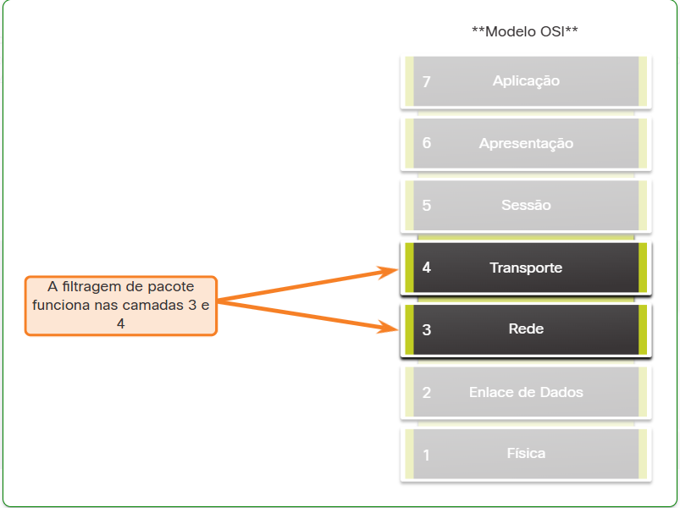

* **ACLs padrão** - As ACLs filtram apenas na Camada 3 usando apenas o endereço IPv4 de origem.
* **ACLs estendidas** - Os ACLs filtram na Camada 3 usando o endereço IPv4 de origem e / ou destino. Eles também podem filtrar na Camada 4 usando TCP, portas UDP e informações de tipo de protocolo opcional para controle mais fino.

4.1.3 ACLs nomeadas e numeradas

**ACLs numeradas**

ACLs número 1 a 99, ou 1300 a 1999 são ACLs padrão, enquanto ACLs número 100 a 199, ou 2000 a 2699 são ACLs estendidas, conforme mostrado na saída.

**ACLs nomeadas**

ACLs nomeadas é o método preferido a ser usado ao configurar ACLs. Especificamente, as ACLs padrão e estendidas podem ser nomeadas para fornecer informações sobre a finalidade da ACL. Por exemplo, nomear uma ACL FTP-FILTER estendida é muito melhor do que ter uma ACL 100 numerada.

O comando **ip access-list** na configuração global é usado para criar uma ACL nomeada, como mostrado no exemplo a seguir.

O seguinte resume as regras a seguir para ACLs nomeadas:

* Atribua um nome para identificar o objetivo da ACL.
* Os nomes podem conter caracteres alfanuméricos.
* Os nomes não podem conter espaços ou pontuação.
* Sugerimos que o nome seja escrito em LETRAS MAIÚSCULAS.
* É possível adicionar ou excluir entradas na ACL.

**Nota**: ACLs não atuam em pacotes originados do próprio roteador.

Uma ACL de entrada filtra pacotes antes de serem roteados para a interface de saída. Uma ACL de entrada é eficiente porque salva a sobrecarga de pesquisas de roteamento se o pacote é descartado. Se o pacote for permitido pela ACL, ele será processado para roteamento. As ACLs de entrada são mais usadas para filtrar pacotes quando a rede conectada a uma interface de entrada é a única origem dos pacotes que precisa ser examinada.

Uma ACL de saída filtra pacotes após seu roteamento, independentemente da interface de entrada. Pacotes de entrada são roteados para a interface de saída e são processados através da ACL de saída. As ACLs de saída são mais usadas quando o mesmo filtro é aplicado aos pacotes que vêm de várias interfaces de entrada antes de saírem da mesma interface de saída.

Quando uma ACL é aplicada a uma interface, ela segue um procedimento operacional específico. Por exemplo, aqui estão as etapas operacionais usadas quando o tráfego entrou em uma interface de roteador com uma ACL IPv4 configurada no padrão de entrada .

1. O roteador extrai o endereço IPv4 de origem do cabeçalho do pacote.
2. O roteador inicia na parte superior da ACL e compara o endereço IPv4 de origem a cada ACE em uma ordem sequencial.
3. Quando houver correspondência, o roteador realizará a instrução, permitindo ou negando o pacote.
4. Se o endereço IPv4 de origem não corresponder a nenhuma ACEs na ACL, o pacote será descartado porque há uma ACE de negação implícita aplicada automaticamente a todas as ACLs.

A última instrução ACE de uma ACL é sempre uma negação implícita que bloqueia todo o tráfego. Por padrão, essa instrução é automaticamente implícita no final de uma ACL, mesmo que esteja oculta e não exibida na configuração.

**Nota**: Uma ACL deve ter pelo menos uma declaração de permissão, caso contrário, todo o tráfego será negado devido à declaração de negação ACE implícita.

**4.2.1 Visão geral da máscara curinga**

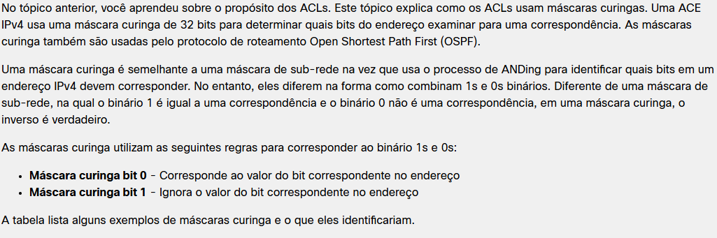

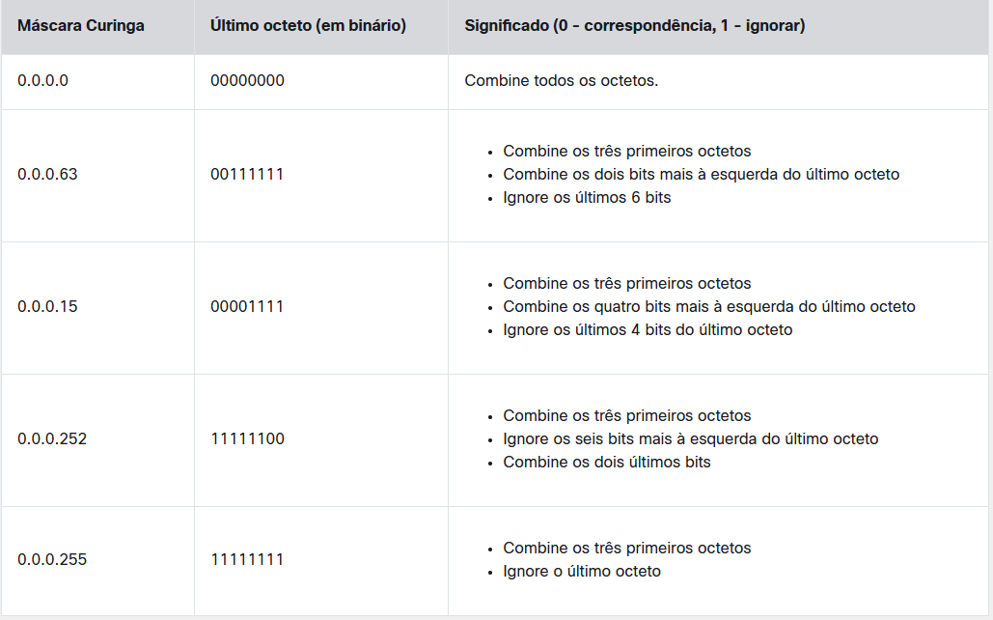

**Curinga para corresponder a um host**

Neste exemplo, a máscara curinga é usada para corresponder a um endereço IPv4 de host específico. Suponha que a ACL 10 precisa de uma ACE que permita apenas o host com endereço IPv4 192.168.1.1. Lembre-se que “0” é igual a uma correspondência e “1” é igual a ignorar. Para corresponder a um endereço IPv4 de host específico, é necessária uma máscara curinga que consiste em todos os zeros (ou seja, 0.0.0.0).

A tabela lista em binário, o endereço IPv4 do host, a máscara curinga e o endereço IPv4 permitido.

A máscara curinga 0.0.0.0 estipula que cada bit deve corresponder exatamente. Portanto, quando a ACE é processada, a máscara curinga permitirá apenas o endereço 192.168.1.1. A ACE resultante na ACL 10 seria **access-list 10 permit 192.168.1.1 0.0.0.0**.

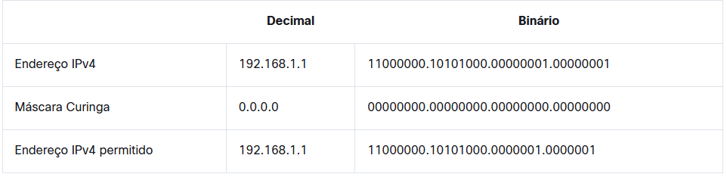

**Máscara curinga para corresponder a uma sub-rede IPv4**

**Máscara curinga para corresponder a uma sub-rede IPv4**

**Neste exemplo, a ACL 10 precisa de uma ACE que permita todos os hosts na rede 192.168.1.0/24. A máscara curinga 0.0.0.255 estipula que os três primeiros octetos devem corresponder exatamente, mas o quarto octeto não.**

**A tabela lista em binário, o endereço IPv4 do host, a máscara curinga e os endereços IPv4 permitidos.**

**Quando processado, a máscara curinga 0.0.0.255 permite todos os hosts na rede 192.168.1.0/24. A ACE resultante na ACL 10 seria a lista de acesso 10 permitir 192.168.1.0 0.0.255.**

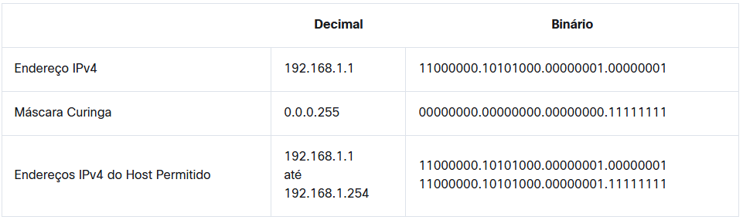

**Máscara curinga para corresponder a um intervalo de endereços IPv4**

**Máscara curinga para corresponder a um intervalo de endereços IPv4**

**Neste exemplo, a ACL 10 precisa de uma ACE que permita todos os hosts nas redes 192.168.16.0/24, 192.168.17.0/24,..., 192.168.31.0/24. A máscara curinga 0.0.15.255 filtraria corretamente esse intervalo de endereços.**

**A tabela lista em binário o endereço IPv4 do host, a máscara curinga e os endereços IPv4 permitidos.**

**Os bits de máscara curinga realçados identificam quais bits do endereço IPv4 devem corresponder. Quando processada, a máscara curinga 0.0.15.255 permite que todos os hosts nas redes 192.168.16.0/24 a 192.168.31.0/24. A ACE resultante na ACL 10 seria access-list 10 permit 192.168.16.0 0.0.15.255.**

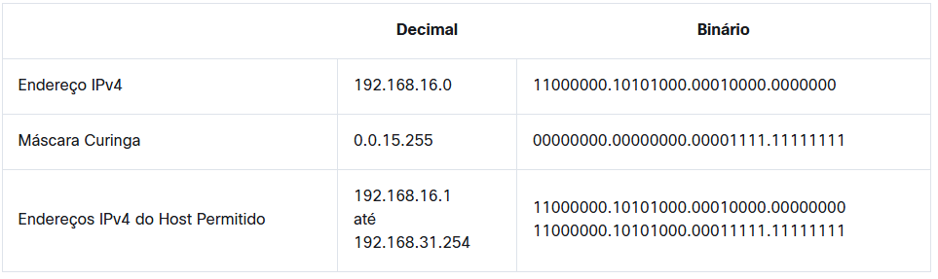

**4.2.3 Cálculo da máscara curinga**

**Calcular as máscaras curinga pode ser um desafio. Um método de atalho é subtrair a máscara de sub-rede de 255.255.255.255. Consulte os exemplos para saber como calcular a máscara curinga usando a máscara de sub-rede.**

**Exemplo 4**

**Exemplo 4**

**Considere um exemplo no qual você precisa de um número de ACL 10 para corresponder a redes no intervalo entre 192.168.16.0/24 e 192.168.31.0/24. Esse intervalo de rede pode ser resumido como 192.168.16.0/20, que é uma máscara de sub-rede de 255.255.240.0. Portanto, subtraia 255.255.240.0 máscara de sub-rede de 255.255.255.255, conforme mostrado na tabela.**

**Esta solução produz a máscara curinga 0.0.15.255. Portanto, o ACE seria access-list 10 permit 192.168.3.0 0.0.0.255.**

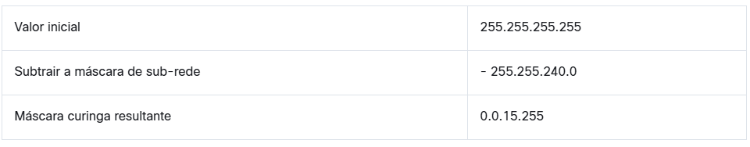

**4.2.4 Palavras-chave de máscara curinga**

**Trabalhar com representações decimais de bits binários de máscara curinga pode ser entediante. Para simplificar esta tarefa, o Cisco IOS fornece duas palavras-chave para identificar os usos mais comuns do mascaramento de curinga. As palavras-chave reduzem os pressionamentos de teclas da ACL, mas, mais importante, as palavras-chave facilitam a leitura da ACE.**

**As duas palavras-chave são:**

* **host - Esta palavra-chave substitui a máscara 0.0.0.0. Essa máscara indica que todos os bits do endereço IPv4 precisam corresponder para filtrar apenas um endereço de host.**
* **any- Esta palavra-chave substitui a máscara 255.255.255.255. Essa máscara instrui o sistema a ignorar todo o endereço IPv4 ou a aceitar qualquer endereço.**

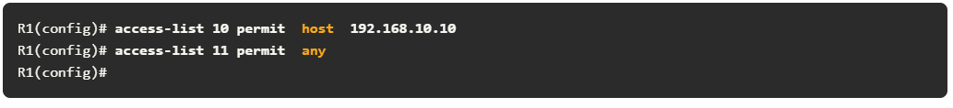

**4.3.1 Criar uma ACL**

* **Use um editor de texto e escreva as especificidades da política a ser implementada.**
* **Adicione os comandos de configuração do IOS para realizar essas tarefas.**
* **Incluir observações para documentar a ACL.**
* **Copie e cole os comandos no dispositivo.**
* **Sempre teste minuciosamente uma ACL para garantir que ela aplica corretamente a política desejada.**

**4.3.2 Sintaxe numerada da ACL IPv4 padrão**

**Para criar uma ACL padrão numerada, use o seguinte comando de configuração global:**

**Router(config)# access-list *access-list-number* {deny | permit | remark *text*} *source* [*source-wildcard*] [log]**

**Utilize os comandos de configuração global no access-list *access-list-number* para remover a ACL padrão numerada.**

|  |  |
| --- | --- |
| **Parâmetro** | |
| **access-list-number**   * **Este é o número decimal da ACL.** * **O intervalo de números ACL padrão é de 1 a 99 ou 1300 a 1999.** | |
| **Deny**  **Isto nega o acesso se as condições corresponderem.** | |
| **Permit**  **Isto permite o acesso se as condições corresponderem.** | |
| **remark text**   * **(Opcional) Isso adiciona uma entrada de texto para fins de documentação.** * **Comentários são extremamente úteis, especialmente em ACLs mais longas ou mais complexas.** * **Cada comentário é limitada a 100 caracteres.** | |
| **Source**   * **Isto identifica o endereço de origem de host ou de rede a ser filtrado.** * **Usar a palavra-chave any para especificar todas as redes.** * **Usar a palavra-chave host com o *ip-address*, ou simplesmente digitar o *ip-address* (sem a palavra-chave host) para identificar um endereço IP específico.** | |
| **source-wildcard**  **(Opcional) Esta é uma máscara curinga de 32 bits aplicadas à origem. Se omitida, uma máscara padrão 0.0.0.0 é assumida.** | |
| **Log**   * **(Opcional) Esta palavra-chave gera uma mensagem informacional sempre que a ACE dá combinação.** * **A mensagem inclui o número da ACL, a condição correspondida (ex: permitido ou negado), endereço de origem e número de pacotes.** * **Esta mensagem é gerada para o primeiro pacote correspondido.** * **Infelizmente, o registro de atividades da ACL pode utilizar intesivamente a CPU e afetar negativamente outras funções, portanto, deve ser implementado apenas para solução de problemas ou por razões de segurança.** | |
|  | |

**4.3.3 Sintaxe nomeada da ACL IPv4 padrão**

**Nomear uma ACL facilita entender sua função. Para criar uma ACL padrão nomeada, use o seguinte comando de configuração global:**

**Router(config)# ip access-list standard *access-list-name***

**Os nomes das ACLs são alfanuméricos, diferenciam maiúsculas de minúsculas e devem ser exclusivos.**

**Nota: Use o comando no ip access-list standard access-list-name global configuration para remover uma ACL IPv4 padrão nomeada.**

**No exemplo, é criada uma ACL IPv4 padrão denominada NO-ACCESS. Observe que o prompt muda para o modo de configuração de ACL padrão nomeado. As instruções ACE são inseridas no modo de subconfiguração ACL padrão nomeado. Use o recurso de ajuda para exibir todas as opções de ACL padrão nomeadas.**

**As três opções realçadas são configuradas de forma semelhante à ACL padrão numerada. Ao contrário do método ACL numerado, não há necessidade de repetir o comando ip access-list para cada ACE.**

**R1(config)# ip access-list standard NO-ACCESS**

**R1(config-std-nacl)# ?**

**Standard Access List configuration commands:**

**<1-2147483647> Sequence Number**

**default        Set a command to its defaults**

**deny           Specify packets to reject**

**exit           Exit from access-list configuration mode**

**no             Negate a command or set its defaults**

**permit         Specify packets to forward**

**remark         Access list entry comment**

**R1(config-std-nacl)#**

**4.3.4 Sintaxe numerada da ACL IPv4 padrão**

**As etapas de procedimentos para configurar ACLs estendidas são as mesmas usadas para ACL padrão. ACL estendida é configurada em primeiro lugar e é ativada em uma interface. No entanto, a sintaxe de comandos e os parâmetros são mais complexos para suportar recursos adicionais fornecidos pelas ACLs estendidas.**

**Para criar uma ACL estendida numerada, use o seguinte comando de configuração global:**

**Router(config)# access-list *access-list-number* {deny | permit | remark *text*} *protocol source source-wildcard* [ *operator* {*port*}] *destination destination-wildcard* [*operator* {*port*}] [established] [log]**

**Use o comando de configuração global no access-list *access-list-number* remover uma ACL estendida.**

**Embora existam muitas palavras-chave e parâmetros para ACLs estendidas, não é necessário usá-las ao configurar uma ACL estendida. A tabela fornece uma explicação detalhada da sintaxe para uma ACL estendida.**

|  |  |
| --- | --- |
| **Parâmetro** | **Descrição** |
| **access-list-number**   * **Este é o número decimal da ACL.**   **O número do intervalo da ACL Extendida é de 100 à 199 e 2000 à 2699.** |  |
| **Deny**  **Isto nega o acesso se as condições corresponderem.** |  |
| **Permit**  **Isto permite o acesso se as condições corresponderem.** |  |
| **remark text**   * **(Opcional) Isso adiciona uma entrada de texto para fins de documentação.**   **Cada comentário é limitada a 100 caracteres.** |  |
| **Protocol**   * **Nome ou número de um protocolo da internet.** * **Palavras-chave comuns incluem ip, tcp, udp, e icmp.**   **A palavra-chave ip dá combinação com todos os protocolos IP.** |  |
| **Source**   * **Isto identifica o endereço de origem de host ou de rede a ser filtrado.** * **Usar a palavra-chave any para especificar todas as redes.**   **Usar a palavra-chave host com o ip-address keyword ou simplesmente digitar o ip-address (sem a palavra-chave host) para identificar um endereço IP específico.** |  |
| **source-wildcard**  **(Opcional) Esta é uma máscara curinga de 32 bits que é aplicada à origem.** |  |
| **destination-wildcard**  **(Opcional) Esta é uma máscara curinga de 32 bits que é aplicada ao destino.** |  |
| **Destination**   * **Isto identifica o endereço de destino de host ou de rede.** * **Usar a palavra-chave any para especificar todas as redes.**   **Usar a palavra-chave host*ip-address* ou apenas*ip-address*.** |  |
| **Established**   * **(Opcional) Somente para o protocolo TCP.**   **Este é um recurso de firewall de primeira geração.** |  |
| **Port**  **(Opcional) O número decimal ou o nome de uma porta TCP ou UDP.** |  |
| **Operator**   * **(Opcional) Isto compara as portas de origem ou de destino.**   **Alguns operadores incluem lt (menor que), gt (maior que), eq (igual), e neq (diferente).**  **Log**   * **(Opcional) Esta palavra-chave gera uma mensagem informacional sempre que a ACE dá combinação.** * **A mensagem inclui o número da ACL, a condição correspondida (ex: permitido ou negado), endereço de origem e número de pacotes.** * **A mensagem inclui o número da ACL, a condição correspondida (ex: permitido ou negado), endereço de origem e número de pacotes.** * **Esta mensagem é gerada para o primeiro pacote correspondido.**   **Esta palavra-chave deve apenas ser implementado apenas para solução de problemas ou por razões de segurança.** |  |
|  |  |

**O comando para aplicar uma ACL IPv4 estendida a uma interface é o mesmo que o comando usado para ACLs IPv4 padrão.**

**Router(config-if)# ip access-group {*access-list-number* | *access-list-name*} {in | out}**

**Para remover uma ACL em uma interface, primeiro digite o comando no ip access-group na interface. Para remover a ACL do roteador, use o comando de configuração global no access-list .**

**Nota: A lógica interna aplicada à ordenação de instruções ACL padrão não se aplica a ACLs estendidas. A ordem em que as instruções são fornecidas durante a configuração é ordem em que são exibidas e processadas.**

**4.3.5 Protocolos e números de porta**

**Opções de Protocolo**

**Opções de Protocolo**

**Os quatro protocolos destacados são as opções mais populares.**

**Nota: Use a ? para obter ajuda ao inserir uma ACE mais complexa.**

**Note: Se um protocolo da internet não estiver listado, o número do protocolo IP pode ser especificado. Por exemplo, o protocolo ICMP usa o número 1, TCP é 6 e UDP é 17.**

**R1(config)# access-list 100 permit ?**

**Opções de palavra-chave da porta**

**Selecionar um *protocolo* influencia as opções de*porta*. Por exemplo, selecionando a opção:**

* **tcp protocol forneceria opções de portas relacionadas ao TCP**
* **udp protocol forneceria opções de portas relacionadas ao UDP**
* **icmp protocol forneceria opções de portas relacionadas ao ICMP (ex: tipo de mensagem)**

**Novamente, observe quantas opções de porta TCP estão disponíveis. As portas destacadas são opções populares.**

**Nomes de porta ou número podem ser especificados. No entanto, os nomes de portas facilitam a compreensão do propósito de uma ACE. Observe como alguns nomes de portas comuns (por exemplo, ssh e https) não estão listados. Para estes protocolos, os números de porta terão que ser especificados.**

**R1(config)# access-list 100 permit tcp any any eq ?**

**4.3.6 Exemplos de configuração de protocolos e números de porta**

**As ACLs estendidas podem filtrar em diferentes opções de número de porta e nome de porta. Este exemplo configura uma ACL 100 estendida para filtrar tráfego HTTP. A primeira ACE usa o nome da porta www. O segundo ACE usa o número da porta 80. Ambos os ACEs atingem exatamente o mesmo resultado.**

**R1(config)# access-list 100 permit tcp any any eq www**

**R1(config)# !or...**

**R1(config)# access-list 100 permit tcp any any eq 80**

**4.3.7 ACL estendida estabelecida TCP**

**O TCP também pode executar serviços básicos de firewall stateful usando a palavra-chave TCP stablished. A palavra-chave permite que o tráfego interno saia da rede privada interna e permite que o tráfego de resposta retornado entre na rede privada interna, como mostrado na figura.**

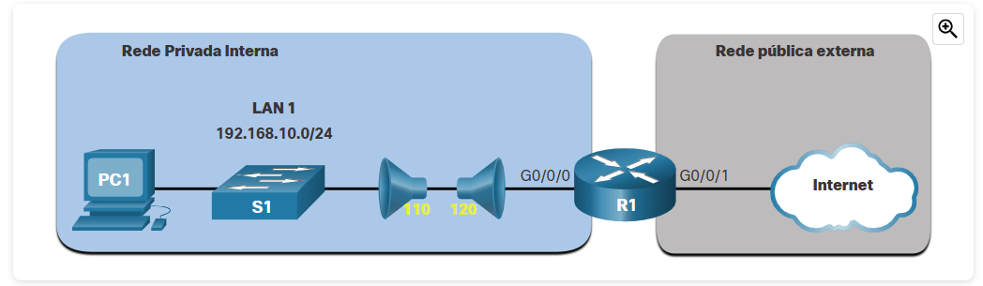

**No exemplo, a ACL 120 está configurada para permitir apenas o retorno do tráfego da Web para os hosts internos. A nova ACL é então aplicada de saída na interface R1 G0/0/0. O comando show access-lists exibe ambos os ACLs. Observe a partir das estatísticas de correspondência que dentro de hosts têm acessado os recursos da Web seguros a partir da Internet.**

**R1(config)# access-list 100 permit tcp any any eq 22**

**R1(config)# access-list 100 permit tcp any any eq 443**

**R1(config)#**

**R1(config)# access-list 120 permit tcp any 192.168.10.0 0.0.0.255 established**

**R1(config)# interface g0/0/0**

**R1(config-if)# ip access-group 120 out**

**R1(config-if)# end**

**R1# show access-lists**

**Extended IP access list 110**

**10 permit tcp 192.168.10.0 0.0.0.255 any eq www**

**20 permit tcp 192.168.10.0 0.0.0.255 any eq 443 (657 matches)**

**Extended IP access list 120**

**10 permit tcp any 192.168.10.0 0.0.0.255 established (1166 matches)**

**R1#**

**Observe que os contadores HTTPS seguros de permissão (ou seja, eq 443) na ACL 110 e os contadores estabelecidos de retorno na ACL 120 aumentaram.**

**O parâmetro established permite que apenas as respostas para o tráfego originário da rede 192.168.10.0/24 retornem a essa rede. Especificamente, uma correspondência ocorre se o segmento TCP retornando tem os bits de sinalizador ACK ou redefinir (RST) definido. Isso indica que o pacote pertence a uma conexão existente. Sem o parâmetro established na instrução ACL, os clientes poderiam enviar tráfego para um servidor da Web e receber tráfego retornando do servidor da Web. Todo o tráfego seria permitido.**

**4.3.8 Sintaxe da ACL IPv4 estendida nomeada**

**Nomear uma ACL facilita entender sua função. Para criar uma ACL estendida nomeada, use o seguinte comando de configuração global:**

**Router(config)# ip access-list extended *access-list-name***

**Este comando entra no modo de configuração estendida nomeado. Os nomes das ACLs são alfanuméricos, diferenciam maiúsculas de minúsculas e devem ser exclusivos.**

**No exemplo, uma ACL estendida nomeada chamada NO-FTP-ACCESS é criada e o prompt foi alterado para o modo de configuração de ACL estendida nomeada. As instruções ACE são inseridas no modo de subconfiguração de ACL estendida nomeado.**

**R1(config)# ip access-list extended NO-FTP-ACCESS**

**R1(config-ext-nacl)#**

**4.3.9 Exemplo de ACL IPv4 estendida nomeada**

**As ACLs estendidas nomeadas são criadas essencialmente da mesma forma que as ACL padrão.**

**A topologia na figura é usada para demonstrar a configuração e aplicação de duas ACLs IPv4 estendidas nomeadas a uma interface:**

* **SURFING - Isso permitirá que o tráfego HTTP e HTTPS saia para a Internet.**
* **BROWSING - Isso só permitirá retornar tráfego da Web para os hosts internos enquanto todo o tráfego que sai da interface R1 G0/0/0 for negado implicitamente.**

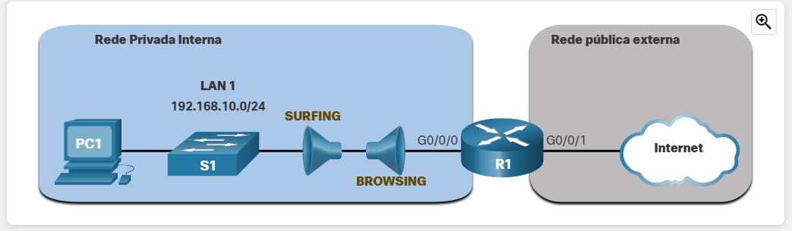

**O exemplo mostra a configuração para a ACL de SURFING de entrada e a ACL de BROWSING de saída.**

**A ACL SURFING permite que o tráfego HTTP e HTTPS de usuários internos saia da interface G0 / 0/1 conectada à Internet. O tráfego da Web retornando da Internet é permitido de volta para a rede privada interna pela ACL de navegação.**

**A ACL SURFING é aplicada de entrada e a ACL BROWSING aplicada de saída na interface R1 G0/0/0/0, conforme mostrado na saída.**

**Os hosts internos têm acessado os recursos da Web seguros da Internet. O comando show access-lists é usado para verificar as estatísticas de ACL. Observe que os contadores HTTPS seguros de permissão (ou seja, eq 443) na ACL SURFING e os contadores de retorno estabelecidos na ACL BROWSING aumentaram.**

**R1(config)# ip access-list extended SURFING**

**R1(config-ext-nacl)# Remark Permits inside HTTP and HTTPS traffic**

**R1(config-ext-nacl)# permit tcp 192.168.10.0 0.0.0.255 any eq 80**

**R1(config-ext-nacl)# permit tcp 192.168.10.0 0.0.0.255 any eq 443**

**R1(config-ext-nacl)# exit**

**R1(config)#**

**R1(config)# ip access-list extended BROWSING**

**R1(config-ext-nacl)# Remark Only permit returning HTTP and HTTPS traffic**

**R1(config-ext-nacl)# permit tcp any 192.168.10.0 0.0.0.255 established**

**R1(config-ext-nacl)# exit**

**R1(config)# interface g0/0/0**

**R1(config-if)# ip access-group SURFING in**

**R1(config-if)# ip access-group BROWSING out**

**R1(config-if)# end**

**R1# show access-lists**

**Extended IP access list SURFING**

**10 permit tcp 192.168.10.0 0.0.0.255 any eq www**

**20 permit tcp 192.168.10.0 0.0.0.255 any eq 443 (124 matches)**

**Extended IP access list BROWSING**

**10 permit tcp any 192.168.10.0 0.0.0.255 established (369 matches)**

**R1#**

**4.4.1 Dois métodos para modificar uma ACL**

**4.4.2 Método do Editor de Texto**

**ACLs com várias ACEs devem ser criadas em um editor de texto. Isso permite planejar as ACEs necessárias, criar a ACL e colá-la na interface do roteador. Ele também simplifica as tarefas para editar e corrigir uma ACL.**

**Para corrigir o erro:**

* **Copie a ACL da configuração em execução e cole-a no editor de texto.**
* **Faça as alterações necessárias.**
* **Remova a ACL configurada anteriormente no roteador. Caso contrário, a colação dos comandos ACL editados só acrescentará (isto é, adicionar) aos Aces ACL existentes no roteador.**
* **Copie e cole a ACL editada de volta para o roteador.**
* 4.4.3 Método de número de seqüência
* Uma ACL ACE também pode ser excluída ou adicionada usando os números de sequência ACL. Os números de sequência são atribuídos automaticamente quando uma ACE é inserida. Esses números são alistados no comando **show access-lists**. O comando**show running-config** não exibe a sequência de números.
* No exemplo anterior, a ACE incorreta para ACL 1 está usando o número de seqüência 10, como mostrado no exemplo.
* R1# **show access-lists**
* Standard IP access list 1
* 10 deny 19.168.10.10
* 20 permit 192.168.10.0, wildcard bits 0.0.0.255
* R1#
* Utilize o comando **ip access-list standard** para editar uma ACL. As instruções não podem ser substituídas usando o mesmo número de sequência que uma instrução existente. Portanto, a declaração atual deverá excluir os primeiros com o comando**no 10** . Em seguida, a ACE correta pode ser adicionada usando o número de sequência 10 é configurado. Verifique as mudanças utilizando o comando **show access-lists** .
* R1# **conf t**
* R1(config)# **ip access-list standard 1**
* R1(config-std-nacl)# **no 10**
* R1(config-std-nacl)# **10 deny host 192.168.10.10**
* R1(config-std-nacl)# **end**
* R1# **show access-lists**
* Standard IP access list 1
* 10 deny 192.168.10.10
* 20 permit 192.168.10.0, wildcard bits 0.0.0.255
* R1#
* 4.5.2 Aplique uma ACL
* Depois de criar uma ACL, o administrador pode aplicá-lo de várias maneiras diferentes. O seguinte mostra a sintaxe de comando para aplicar uma ACL a uma interface ou para as linhas VTY.
* Router(config-if)# **ip access-group** {*acl-#* | *name*} {**in** | **out**}
* Router(config-line)# **ip access-class** {*acl-#* | *name*} {**in** | **out**}

**As ACLs estendidas são normalmente colocadas próximo à origem.**

**As ACLs padrão são normalmente colocadas próximo ao destino.**

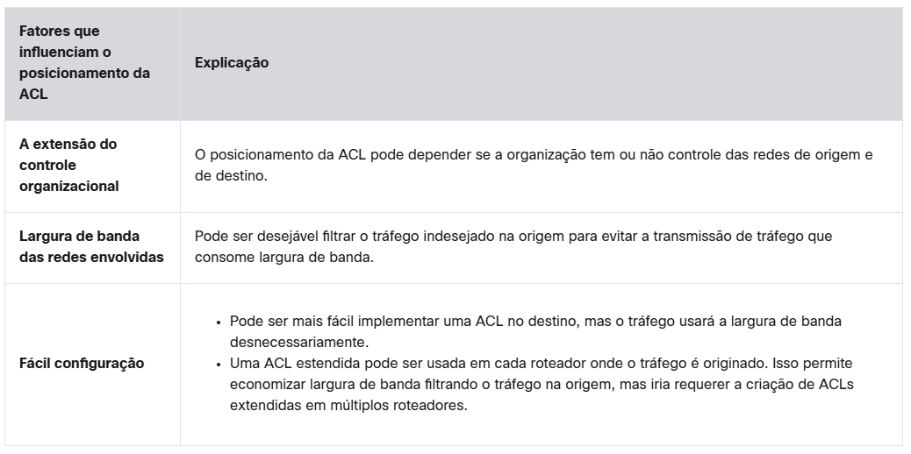

**4.6.1 Mitigar Ataques Spoofing**

**As ACLs podem ser usadas para mitigar muitas ameaças de rede, como falsificação de endereço IP e ataques de negação de serviço (DoS). A maioria dos ataques usa algum tipo de falsificação. Spoofing de endereço IP substitui o processo de criação de pacotes normais inserindo um cabeçalho IP personalizado com um endereço IP de origem diferente. Os invasores podem esconder sua identidade, falsificando o endereço IP de origem.**

**Existem muitas classes conhecidas de endereços IP que nunca devem ser vistas como endereços IP de origem para o tráfego que entram na rede de uma organização. Por exemplo, na figura a interface S0/0/0 é anexada à Internet e nunca deve aceitar pacotes de entrada dos seguintes endereços:**

* **Todos os endereços de zeros**
* **Endereços de transmissão**
* **Endereços de host local (127.0.0.0/8)**
* **Endereços de Endereçamento IP Privado Automático (APIPA) (169.254.0.0/16)**
* **Endereços privados reservados (RFC 1918)**
* **Intervalo de endereço IP multicast (224.0.0.0/4)**

**A rede 192.168.1.0/24 é anexada à interface R1 G0 / 0. Essa interface deve permitir apenas pacotes de entrada com um endereço de origem dessa rede. A ACL para G0 / 0 mostrada na figura só permitirá pacotes de entrada da rede 192.168.1.0/24. Todos os outros serão descartados.**

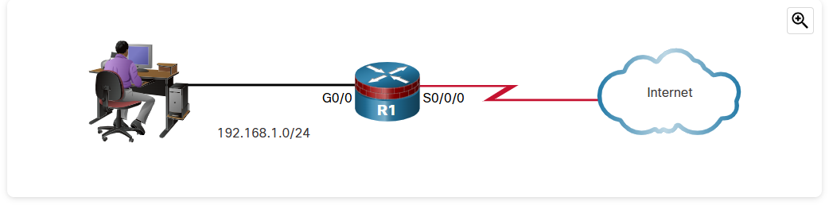

**Inbound em S0 / 0/0:**

**R1(config)# access-list 150 deny ip host 0.0.0.0 any**

**R1(config)# access-list 150 deny ip 10.0.0.0 0.255.255.255 any**

**R1(config)# access-list 150 deny ip 127.0.0.0 0.255.255.255 any**

**R1(config)# access-list 150 deny ip 172.16.0.0 0.15.255.255 any**

**R1(config)# access-list 150 deny ip 192.168.0.0 0.0.255.255 any**

**R1(config)# access-list 150 deny ip 224.0.0.0 15.255.255.255 any**

**R1(config)# access-list 150 deny ip host 255.255.255.255 any**

**Inbound em G0 / 0:**

**R1(config)# access-list 105 permit ip 192.168.1.0 0.0.0.255 any**

**4.6.2 Permitir o tráfego necessário através de um firewall**

**Uma estratégia eficaz para atenuar ataques é permitir explicitamente apenas alguns tipos de tráfego através de um firewall. Por exemplo, o sistema de nome de domínio (DNS), o protocolo SMTP (Simple Mail Transfer Protocol) e o Protocolo de Transferência de Arquivos (FTP) são os serviços que geralmente devem ser permitidos por meio de um firewall. Também é comum configurar um firewall para que permita os administradores acesso remoto através do firewall. Secure Shell (SSH), Syslog e Simple Rede Gerenciamento Protocolo (SNMP) são exemplos de serviços que um roteador pode precisar incluir.**

**A figura mostra um exemplo de topologia com configurações de ACL para permitir serviços específicos na interface serial 0/0/0.**

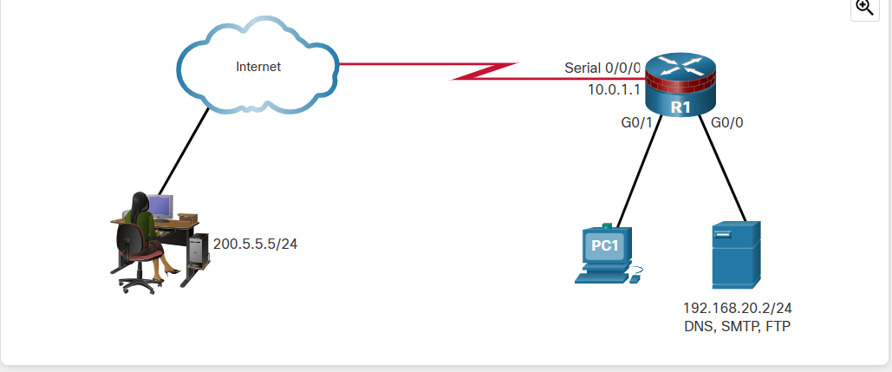

**Inbound em S0 / 0/0:**

**R1(config)# access-list 180 permit udp any host 192.168.20.2 eq domain**

**R1(config)# access-list 180 permit tcp any host 192.168.20.2 eq smtp**

**R1(config)# access-list 180 permit tcp any host 192.168.20.2 eq ftp**

**R1(config)# access-list 180 permit tcp host 200.5.5.5 host 10.0.1.1 eq 22**

**R1(config)# access-list 180 permit udp host 200.5.5.5 host 10.0.1.1 eq syslog**

**R1(config)# access-list 180 permit udp host 200.5.5.5 host 10.0.1.1 eq snmptrap**

**4.6.3 Mitigar Ataques ICMP**

**Os hackers podem usar pacotes de eco de protocolo de mensagem de controle da Internet (ICMP) para descobrir sub-redes e hosts em uma rede protegida e gerar ataques de inundação dos DOS. Hackers podem usar mensagens de redirecionamento ICMP para alterar as tabelas de roteamento do host. Tanto as mensagens do ICMP Echo e Redirect devem ser bloqueadas de entrada pelo roteador.**

**Várias mensagens ICMP são recomendadas para operação adequada de rede e devem ser permitidas na rede interna:**

**• Echo reply - Permite que os usuários façam ping em hosts externos.**

**• Source quench - Solicita que o remetente diminua a taxa de tráfego das mensagens.**

**• Unreachable - Gerado para pacotes que são negados administrativamente por uma ACL.**

**Várias mensagens ICMP são necessárias para a operação de rede adequada e devem ser permitidas para sair da rede:**

* **Echo - Permite que os usuários façam ping em hosts externos.**
* **Parâmetro problem - Informa o host sobre problemas de cabeçalho de pacote.**
* **Packet too big - Habilita a descoberta da unidade máxima de transmissão do pacote (MTU).**
* **Source quench - Reduz o tráfego quando necessário.**

**Como regra, bloqueie todos os outros tipos de mensagens ICMP de saída.**

**Os ACLs são usados para bloquear o Spoofing de Endereços IP, permitem marcar seletivamente serviços específicos por meio de um firewall e permitir que somente as mensagens ICMP necessárias. A figura mostra uma topologia de amostra e possíveis configurações ACL para permitir serviços específicos do ICMP nas interfaces G0 / 0 e S0 / 0/0.**

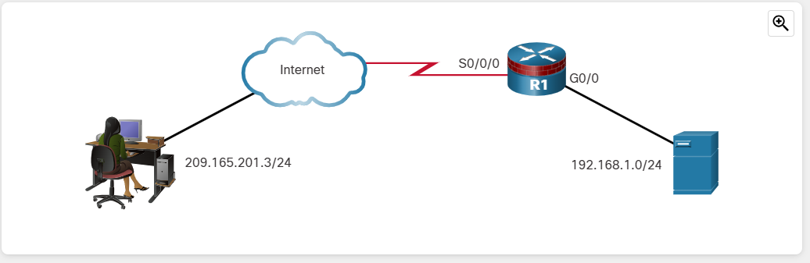**Inbound em S0 / 0/0:**

**R1(config)# access-list 112 permit icmp any any echo-reply**

**R1(config)# access-list 112 permit icmp any any source-quench**

**R1(config)# access-list 112 permit icmp any any unreachable**

**R1(config)# access-list 112 deny icmp any any**

**R1(config)# access-list 112 permit ip any any**

**Inbound em S0 / 0/0:**

**R1(config)# access-list 114 permit icmp 192.168.1.0 0.0.0.255 any echo**

**R1(config)# access-list 114 permit icmp 192.168.1.0 0.0.0.255 any parameter-problem**

**R1(config)# access-list 114 permit icmp 192.168.1.0 0.0.0.255 any packet-too-big**

**R1(config)# access-list 114 permit icmp 192.168.1.0 0.0.0.255 any source-quench**

**R1(config)# access-list 114 deny icmp any any**

**R1(config)# permit ip any any**

**4.6.4 Mitigar Ataques SNMP**

**Protocolos de gerenciamento, como SNMP, são úteis para monitoramento remoto e gerenciamento de dispositivos em rede. No entanto, eles ainda podem ser explorados. Se o SNMP for necessário, a exploração de vulnerabilidades SNMP pode ser mitigada aplicando ACLs de interface para filtrar pacotes SNMP de sistemas não autorizados. Uma exploração ainda pode ser possível se o pacote SNMP for provido de um endereço que foi falsificado e é permitido pela ACL.**

**Essas medidas de segurança são úteis, mas os meios mais eficazes de prevenção de exploração é desativar o servidor SNMP em dispositivos iOS para os quais não é necessário. Como mostrado na figura, use o comando no snmp-server para desativar os serviços SNMP nos dispositivos Cisco IOS.**

**Router(config)# no snmp-server**

**4.7.1 Visão geral do IPv6 ACL**

**Nos últimos anos, muitas redes começaram a transição para um ambiente IPv6. Parte da necessidade da transição para IPv6 é por causa das fraquezas inerentes no IPv4.**

**Infelizmente, como a migração para o IPv6 continua, os ataques IPv6 estão se tornando mais difundidos. IPv4 não desaparecerá durante a noite. O IPv4 coexistirá com o IPv6 e, em seguida, será gradualmente substituído pelo IPv6. Isso cria potenciais furos de segurança. Um exemplo de uma preocupação de segurança é que os atores de ameaça que alavancam o IPv4 para explorar o IPv6 em ambientes de pilha dupla. Dual Stack é um método de integração no qual um dispositivo tem conectividade para as redes IPv4 e IPv6. Em dispositivos de ambiente de pilha dupla operam com duas pilhas de protocolo IP.**

**O ator de ameaças pode realizar ataques furtivos que resultam na exploração da confiança usando anfitriões empilhados duplos, as mensagens do NDP) do vizinho desonesto (NDP) e técnicas de tunelamento. O Teredo Tunneling, por exemplo, é uma tecnologia de transição IPv6 que fornece atribuição automática de endereços IPv6 quando os hosts IPv4 / IPv6 estão localizados por trás dos dispositivos Tradução de Endereços de Rede IPv4 (NAT). Isso realiza isso incorporando os pacotes IPv6 dentro dos pacotes IPv4 UDP. O ator de ameaça ganha uma posição na rede IPv4. O host comprometido envia anúncios de rogue roteador (RAS), que acionam hosts duplos empilhados para obter um endereço IPv6. O ator de ameaças pode então usar essa posição para se movimentar ou pivô, dentro da rede. O ator de ameaças pode comprometer anfitriões adicionais antes de enviar o tráfego de volta da rede, conforme mostrado na figura.**

**4.7.2 Sintaxe da ACL IPv6**

**A funcionalidade do ACL no IPv6 é semelhante às ACLs no IPv4. No entanto, não há equivalente a ACLs padrão IPv4. Além disso, todos os ACLs IPv6 devem ser configurados com um nome. A ACLs IPv6 permitem filtrar com base nos endereços de origem e de destino que estão viajando de entrada e saída para uma interface específica. Eles também suportam a filtragem de tráfego com base em cabeçalhos de opção IPv6 e informações opcionais do tipo de protocolo de camada superior para a granularidade mais fina de controle, semelhante a ACLs estendidas no IPv4. Para configurar uma ACL IPv6, use o comando ipv6 access-list para entrar no modo de configuração da ACL IPv6. Em seguida, use a sintaxe mostrada na figura para configurar cada entrada da lista de acesso para permitir ou negar especificamente o tráfego. A sintaxe mostrada é uma versão simplificada da sintaxe do IPv6 ACE. Existem opções adicionais. Deve ser claro a partir da sintaxe fornecida que os ACLs IPv6 são consideravelmente mais flexíveis que os ACLs IPv4.**

**Aplique uma ACL IPv6 a uma interface com o comando ipv6 traffic-filter.**

**Router(config)# ipv6 access-list *access-list-name***

**Router(config-ipv6-acl)# deny | permit *protocol* {*source-ipv6-prefix* / *prefix-length* | any | host *source-ipv6-address*} [ *operator* [ *port-number* ]] { *destination-ipv6-prefix* / *prefix-length* | any | host *destination-ipv6-address* } [ *operator* [ *port-number* ]] [ dscp *value* ] [ fragments ] [ log ] [ log-input ] [ sequence *value* ] [ time-range *name* ]**

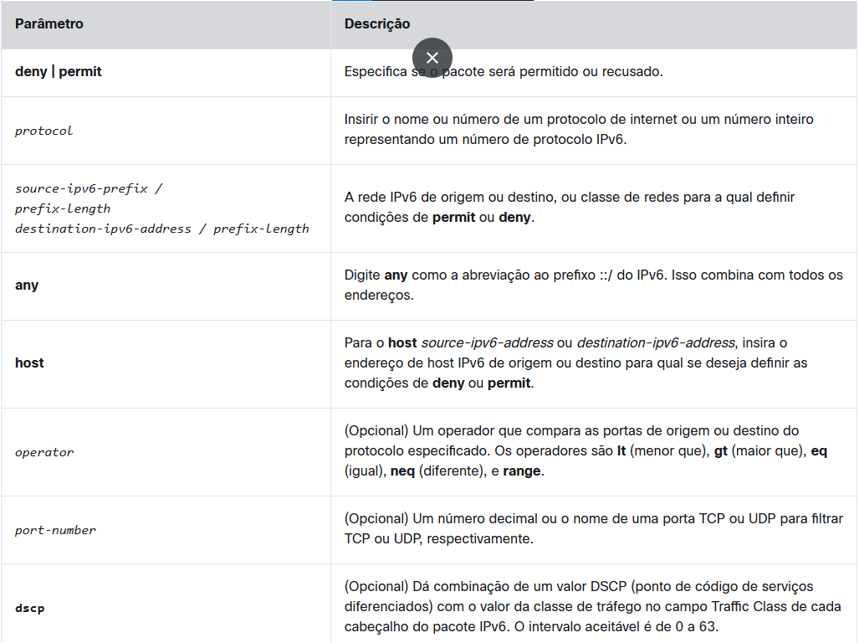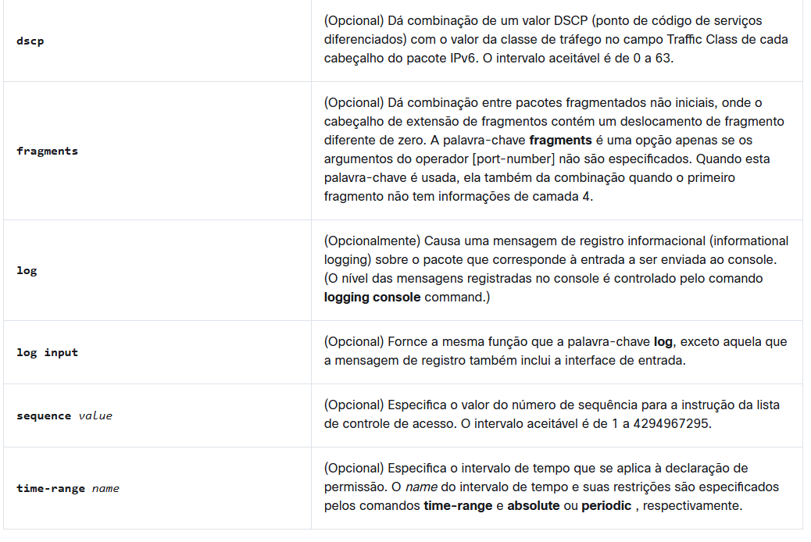

**4.7.3 Configurar ACLs de IPv6**

**Uma ACL do IPv6 contém uma negação implícita no deny ipv6 any any. Cada IPv6 ACL também contém regras de licença implícitas para permitir a descoberta vizinha do IPv6. O IPv6 Neighbor Discovery Protocol (NDP) requer o uso da camada de rede IPv6 para enviar anúncios vizinhos (NAS) e solicitações vizinhas (NSS). Se um administrador configurar o comando deny ipv6 any Sem permitir explicitamente permitir o neighbor discovery, o NDP será desativado.**

**Na figura, R1 está permitindo o tráfego de entrada em G0 / 0 a partir de 2001: DB8: 1: 1 :: / 64 rede. Os pacotes Na e NS são explicitamente permitidos. O tráfego proveniente de qualquer outro endereço IPv6 é explicitamente negado. Se o administrador configurasse apenas a primeira instrução de permissão, a ACL teria o mesmo efeito. No entanto, é uma boa prática documentar as declarações implícitas explicitamente configurando-as.**

**R1(config)# ipv6 access-list LAN_ONLY**

**R1(config-ipv6-acl)# permit 2001:db8:1:1::/64 any**

**R1(config-ipv6-acl)# permit icmp any any nd-na**

**R1(config-ipv6-acl)# permit icmp any any nd-ns**

**R1(config-ipv6-acl)# deny ipv6 any any**

**R1(config-ipv6-acl)# end**

**R1# show ipv6 access-list**

**IPv6 access list LAN_ONLY**

**permit ipv6 2001:DB8:1:1::/64 any sequence 10**

**permit icmp any any nd-na sequence 20**

**permit icmp any any nd-ns sequence 30**

**deny ipv6 any any sequence 40**

**R1#**

**4.8.1 O que aprendi neste módulo?**

**expand_less**

**Introdução às listas de controle de acesso**

**Uma ACL é uma série de comandos do IOS usados para filtrar pacotes com base nas informações encontradas no cabeçalho do pacote. Por padrão, um roteador não tem nenhuma ACLs configurada. Uma ACL usa uma lista seqüencial de instruções de permissão ou negação, conhecidas como ACEs. O processo de filtragem de pacotes ocorre quando o tráfego de rede passa por uma interface configurada com uma ACL, e o roteador compara as informações dentro do pacote contra cada ACE, em ordem sequencial, para determinar se o pacote corresponde a um dos ACEs. A filtragem de pacote pode ocorrer na camada 3 ou 4. Cisco roteadores suportam ACLs padrão e ACLs estendidos. A ACLS número 1 a 99, ou 1300 a 1999 são ACLs padrão enquanto os ACLs número 100 a 199, ou 2000 a 2699 são ACLs estendidos. ACLs nomeadas são o método preferido a ser usado ao configurar ACLs. O nome fornece informações sobre o objetivo da ACL. As listas de acesso expressam o conjunto de regras que permitem maior controle dos pacotes que chegam às interfaces de entrada, pacotes que são retransmitidos através do roteador e pacotes que saem das interfaces do roteador.**

**Máscara curinga**

**Uma ACE IPv4 usa uma máscara curinga de 32 bits para determinar quais bits do endereço examinar para uma correspondência. As máscaras curingas também são usadas pelo protocolo de roteamento OSPF. Uma máscara curinga é semelhante a uma máscara de sub-rede na vez que usa o processo de ANDing para identificar quais bits em um endereço IPv4 devem corresponder. No entanto, eles diferem na forma como combinam 1s e 0s binários. Diferente de uma máscara de sub-rede, na qual o binário 1 é igual a uma correspondência e o binário 0 não é uma correspondência, em uma máscara curinga, o inverso é verdadeiro. Um método de atalho para calcular máscaras curingas é subtrair a máscara de sub-rede de 255.255.255.255. O Cisco IOS fornece duas palavras-chaves host e any**

**Implementar ACLs**

**Ao configurar e aplicar uma ACL, esteja ciente das diretrizes resumidas nesta lista:**

* **Crie um ACL globalmente e aplique-a.**
* **Garanta que a última declaração seja uma implícita deny any ou deny ip any any.**
* **Lembre-se de que a ordem da declaração é importante porque os ACLs são processados de cima para baixo.**
* **Assim que uma declaração é correspondida ao ACL, é saído.**
* **Sempre filtre o mais específico para o mais genérico. Por exemplo, negue um host específico e permita todos os outros hosts.**
* **Lembre-se que apenas uma ACL é permitida por interface, por protocolo, por direção.**
* **Lembre-se que novas declarações para uma ACL existente são adicionadas à parte inferior da ACL por padrão.**
* **Lembre-se que os pacotes gerados por roteador não são filtrados por ACLs de saída.**
* **Coloque os ACL padrão o mais próximo possível do destino.**
* **Coloque ACLs estendidos o mais próximo possível da origem.**

**Cada ACL deve ser colocado onde é o mais eficiente. As ACLs estendidas devem estar localizadas o mais perto possível da origem do tráfego a ser filtrada. As ACLs padrão devem ser localizadas o mais perto possível do destino. Fatores que influenciam a colocação da ACL incluem a extensão do controle organizacional, a largura de banda das redes envolvidas e a facilidade de configuraçã**

5.1.1 Firewalls

Um firewall é um sistema ou grupo de sistemas que aplica uma política de controle de acesso entre redes.

Propriedades comuns do Firewall

Todos os firewalls compartilham algumas propriedades comuns:

* Os firewalls são resistentes a ataques de rede.
* Firewalls são o único ponto de trânsito entre redes corporativas internas e redes externas porque todo o tráfego flui através do firewall.
* Firewalls reforçam a política de controle de acesso.

Benefícios do firewall

Existem vários benefícios do uso de um firewall em uma rede:

* Eles impedem a exposição de hosts, recursos e aplicações sensíveis a usuários não confiáveis.
* Eles sanitizam o fluxo do protocolo, o que impede a exploração de falhas no protocolo.
* Eles bloqueiam dados maliciosos de servidores e clientes.
* Eles reduzem a complexidade do gerenciamento de segurança descarregando a maior parte do controle de acesso à rede para alguns firewalls na rede.

Limitações do Firewall

Os firewalls também têm algumas limitações:

* Um firewall mal configurado pode ter sérias conseqüências para a rede, como se tornar um único ponto de falha.
* Os dados de muitos aplicativos não podem ser transmitidos por firewalls com segurança.
* Os usuários podem procurar proativamente maneiras de contornar o firewall para receber material bloqueado, o que expõe a rede a possíveis ataques.
* O desempenho da rede pode diminuir.
* O tráfego não autorizado pode ser encapsulado ou escondido como tráfego legítimo através do firewall.

**Firewall de filtragem de pacotes (sem estado)**

Os firewalls de filtragem de pacotes geralmente fazem parte de um firewall de roteador, que permite ou nega tráfego com base nas informações da Camada 3 e da Camada 4. Eles são firewalls sem estado que usam uma simples pesquisa de tabela de políticas que filtra o tráfego com base em critérios específicos.

Por exemplo, os servidores SMTP escutam a porta 25 por padrão. Um administrador pode configurar o firewall de filtragem de pacotes para bloquear a porta 25 de uma estação de trabalho específica para evitar que ela transmita um vírus de e-mail.

Os firewalls de filtragem de pacotes geralmente fazem parte de um firewall de roteador

Existem várias vantagens de usar um firewall de filtragem de pacotes:

* Os filtros de pacote implementam conjuntos de regras de permissão simples ou negam.
* Os filtros de pacotes têm um baixo impacto no desempenho da rede.
* Os filtros de pacotes são fáceis de implementar e são suportados pela maioria dos roteadores.
* Os filtros de pacote fornecem um grau inicial de segurança na camada de rede.
* Os filtros de pacotes executam quase todas as tarefas de um firewall high-end a um custo muito menor.

Existem várias desvantagens de usar um firewall de filtragem de pacotes:

* Os filtros de pacote de informação são suscetíveis à falsificação de IP. Os atores de ameaça podem enviar pacotes arbitrários que atendem aos critérios ACL e passam pelo filtro.
* Os filtros de pacotes não filtram de forma confiável pacotes fragmentados. Como os pacotes IP fragmentados carregam o cabeçalho TCP no primeiro fragmento e filtro de filtros de pacote na informação de cabeçalho TCP, todos os fragmentos após o primeiro fragmento são passados incondicionalmente. As decisões de usar filtros de pacote supõem que o filtro do primeiro fragmento impõe com precisão a política.
* Os filtros de pacotes usam ACLs complexas, que podem ser difíceis de implementar e manter.
* Os filtros de pacotes não podem filtrar dinamicamente determinados serviços. Por exemplo, as sessões que usam negociações de porta dinâmica são difíceis de filtrar sem abrir o acesso a toda uma variedade de portas.

**Firewall com monitoração de estado**

**Rede**

Firewalls com estado são as tecnologias de firewall mais versáteis e mais comuns em uso. Os firewalls stateful fornecem filtragem de pacotes stateful usando informações de conexão mantidas em uma tabela de estado. Filtragem com estado é uma arquitetura de firewall classificada na camada de rede. Ele também analisa o tráfego na camada 4 da OSI e na camada 5.

**Firewall de gateway de aplicativo**

Um firewall de gateway de aplicação (firewall proxy), conforme mostrado na figura, filtra as informações nas camadas 3, 4, 5 e 7 do modelo de referência OSI. A maior parte do controle e filtragem do firewall é feita em software. Quando um cliente precisa acessar um servidor remoto, ele se conecta a um servidor proxy. O servidor proxy se conecta ao servidor remoto em nome do cliente. Portanto, o servidor só vê uma conexão do servidor proxy.

**Firewall de última geração**

Os firewalls de última geração (NGFW) vão além dos firewalls de estado, fornecendo:

* Prevenção de intrusão integrada
* Reconhecimento e controle de aplicativos para ver e bloquear aplicativos arriscados
* Caminhos de atualização para incluir futuros feeds de informações
* Técnicas para lidar com ameaças de segurança em evolução
* **Firewalls baseados em host** - é um PC ou servidor com software de firewall em execução nele.
* **Um firewall transparente** - filtra o tráfego IP entre um par de interfaces em ponte.
* **Firewall híbrido** - Uma combinação dos vários tipos de firewall. Por exemplo, um firewall de inspeção de aplicações combina um firewall com estado com um firewall de gateway de aplicativo.
* Camada 7
* Aplicação
* Camada 6
* Apresentação
* Camada 5
* Sessão
* Camada 4
* Transporte
* Camada 3
* Rede
* Camada 2
* Enlace de Dados
* Camada 1
* Física

**5.1.5 Vantagens e limitações do Firewall de estado**

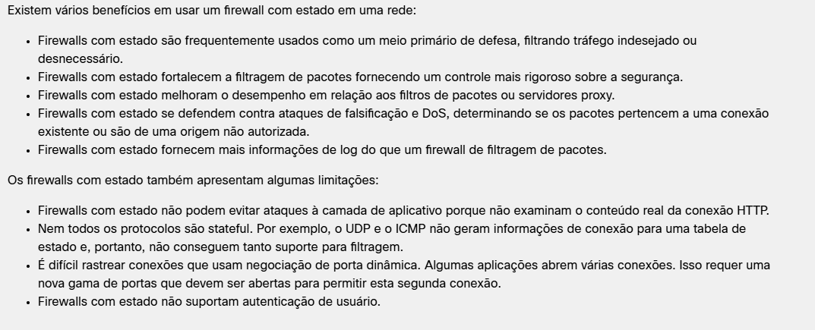 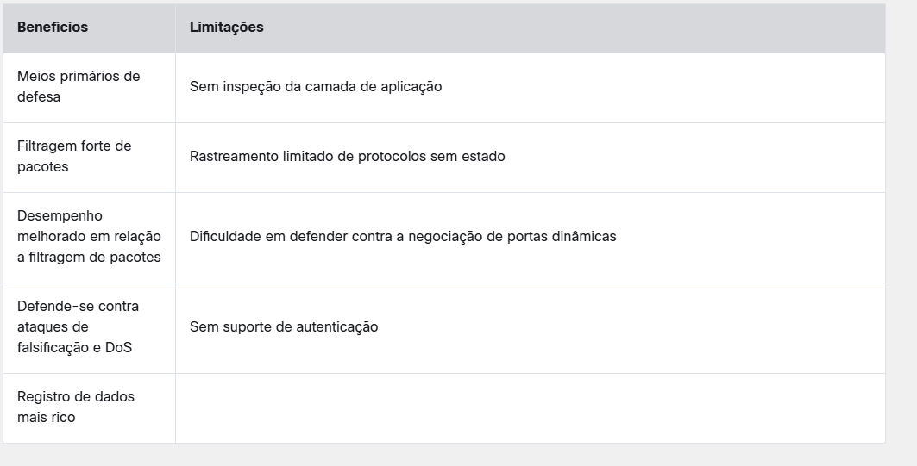

**5.2.1 Arquiteturas comuns de segurança**

**Privado e Público**

**Como mostrado na figura, a rede pública (ou rede externa) não é confiável e a rede privada (ou rede interna) é confiável.**

**Normalmente, um firewall com duas interfaces é configurado da seguinte forma:**

* **O tráfego proveniente da rede privada é permitido e inspecionado à medida que viaja em direção à rede pública. É permitido o tráfego inspecionado que retorna da rede pública e associado ao tráfego originado da rede privada.**
* **O tráfego originado da rede pública e que viaja para a rede privada geralmente é bloqueado.**

**Zona Desmilitarizada**

**Uma zona desmilitarizada (DMZ) é um projeto de firewall onde normalmente há uma interface interna conectada à rede privada, uma interface externa conectada à rede pública e uma interface DMZ, conforme mostrado na figura.**

* **O tráfego proveniente da rede privada é inspecionado à medida que ele viaja para a rede pública ou DMZ. Este tráfego é permitido com pouca ou nenhuma restrição. Tráfego inspecionado que retorna da DMZ ou da rede pública para a rede privada é permitido.**
* **O tráfego originado da rede DMZ e que viaja para a rede privada geralmente é bloqueado.**
* **O tráfego originado da rede DMZ e viajando para a rede pública é permitido seletivamente com base nos requisitos de serviço.**
* **O tráfego proveniente da rede pública e que viaja em direção à DMZ é seletivamente permitido e inspecionado. Esse tipo de tráfego normalmente é tráfego de email, DNS, HTTP ou HTTPS. O tráfego de retorno da DMZ para a rede pública é permitido dinamicamente.**
* **O tráfego originado da rede pública e que viaja para a rede privada está bloqueado.**
* **Firewalls de política baseados em zona**
* Os firewalls de política baseados em zona (ZPFs) usam o conceito de zonas para fornecer flexibilidade adicional. Uma zona é um grupo de uma ou mais interfaces que têm funções ou recursos semelhantes. As zonas ajudam a especificar onde uma regra ou política de firewall do Cisco IOS deve ser aplicada. Na figura, as políticas de segurança para LAN 1 e LAN 2 são semelhantes e podem ser agrupadas em uma zona para configurações de firewall. Por padrão, o tráfego entre interfaces na mesma zona não está sujeito a nenhuma política e passa livremente. No entanto, todo o tráfego de zona para zona está bloqueado. Para permitir o tráfego entre as zonas, uma política que permite ou inspeciona o tráfego deve ser configurada.
* A única exceção a esta política padrão **deny any** é a zona própria do roteador. A zona auto é o próprio roteador e inclui todos os endereços IP da interface do roteador. As configurações de política que incluem a zona automática aplicar-se-iam ao tráfego destinado e proveniente do roteador. Por padrão, não há nenhuma política para esse tipo de tráfego. O tráfego que deve ser considerado ao projetar uma política para a auto zona inclui o tráfego de plano de gerenciamento e plano de controle, como SSH, SNMP e protocolos de roteamento.

**5.2.2 Defesa em camadas**

**5.2.2 Defesa em camadas**

1. **Segurança do núcleo da rede - Protege contra software malicioso e anomalias de tráfego, impõe políticas de rede e garante capacidade de sobrevivência**
2. **Segurança de perímetro - Protege limites entre zonas**
3. **Segurança das comunicações - Fornece garantia de informação**
4. **Segurança do endpoint - Fornece identidade e conformidade com a política de segurança do dispositivo**

**Uma defesa em camadas usa diferentes tipos de firewalls que são combinados em camadas para adicionar profundidade à segurança de uma organização. As políticas podem ser aplicadas entre as camadas e dentro das camadas. Estes pontos de aplicação da política determinam se o tráfego é encaminhado ou descartado. Por exemplo, o tráfego que vem dentro da rede não confiável encontra primeiramente um filtro de pacote no roteador de borda. Se permitido pela política, o tráfego vai ao Firewall selecionado ou ao sistema host bastion que aplica mais regras ao tráfego e descarta pacotes suspeitos. Um host bastion é um computador endurecido que normalmente está localizado na DMZ. Então o tráfego vai para um roteador de triagem interior. O tráfego move-se para o host de destino interno somente após passar com sucesso todos os pontos de imposição da política entre o roteador externo e a rede interna. Esse tipo de configuração DMZ é chamado de configuração de sub-rede rastreada.**

**Uma abordagem de defesa em camadas não é tudo o que é necessário para garantir uma rede interna segura. Um administrador de rede deve considerar muitos fatores ao construir uma defesa completa em profundidade:**

* **Os firewalls normalmente não interrompem as intrusões provenientes de hosts dentro de uma rede ou zona.**
* **Firewalls não protegem contra instalações de ponto de acesso desonestos.**
* **Os firewalls não substituem os mecanismos de backup e recuperação de desastres resultantes de ataques ou falhas de hardware.**
* **Os firewalls não substituem administradores e usuários informados.**
* Posicione firewalls nos limites de segurança. Os firewalls são uma parte crítica da segurança de rede, mas não é sensato confiar exclusivamente em um firewall para segurança.
* Negue todo o tráfego por padrão.
* Permitir apenas serviços que são necessários.
* Assegure-se de que o acesso físico ao firewall esteja controlado.
* Monitore regularmente logs de firewall.
* Pratique o gerenciamento de alterações para alterações de configuração de firewall.
* Lembre-se de que os firewalls protegem principalmente contra ataques técnicos originários do exterior.

**6.1.1 Benefícios de um ZPF**

**Há dois modelos de configuração para o Cisco IOS Firewall:**

* **Firewall clássico - o modelo de configuração tradicional em que a política de firewall é aplicada em interfaces.**
* **Firewall de política baseado em zona (ZPF) - O modelo de configuração na qual as interfaces são atribuídas a zonas de segurança, e a política de firewall é aplicada ao tráfego em movimento entre as zonas.**

**Existem vários benefícios de um ZPF:**

* **Não é dependente de ACL.**
* **A postura de segurança do roteador é bloquear a menos que explicitamente permitido.**
* **As políticas são fáceis de ler e pesquisar defeitos com o Cisco Common Classification Policy Language (C3PL). C3PL é um método estruturado para criar políticas de tráfego com base em eventos, condições e ações. Isto fornece a escalabilidade porque uma política afeta todo o tráfego dado, em vez de precisar de ACLs múltiplos e ações da inspeção para tipos diferentes de tráfego.**
* **Interfaces virtuais e físicas podem ser agrupadas em zonas.**
* **As políticas são aplicadas ao tráfego unidirecional entre zonas.**

**Ao decidir se deseja implementar o iOS Classic Firewall ou um ZPF, é importante observar que ambos os modelos de configuração podem ser ativados simultaneamente em um roteador. No entanto, os modelos não podem ser combinados em uma única interface. Por exemplo, uma interface não pode ser configurada simultaneamente como membro da zona de segurança e para inspeção de IP.**

**6.1.2 Projeto ZPF**

**Etapa 1. Determine as zonas**

**O administrador se concentra na separação da rede em zonas. Zonas estabelecem as fronteiras de segurança de uma rede. Uma zona define um limite onde o tráfego é submetido a restrições políticas à medida que cruza para outra região da rede. Por exemplo, a rede pública seria uma zona e a rede interna seria outra zona.**

**Etapa 2. Estabelecer políticas entre zonas**

**Para cada par de zonas "fonte de destino" (por exemplo, da rede interna para a Internet externa), defina as sessões que os clientes nas zonas de origem podem solicitar os servidores nas zonas de destino. Essas sessões são mais frequentemente as sessões TCP e UDP, mas também podem ser sessões ICMP, como o ICMP ECHO. Para o tráfego que não é baseado no conceito de sessões, o administrador deve definir fluxos de tráfego unidirecionais da fonte para o destino e vice-versa. As políticas são unidirecionais e são definidas com base nas zonas de origem e destino, que são conhecidas como pares de zona.**

**Etapa 3. Projete a infraestrutura física**

**Após as zonas terem sido identificadas e os requisitos de tráfego entre eles documentados, o administrador deve projetar a infraestrutura física. O administrador deve levar em conta os requisitos de segurança e disponibilidade ao projetar a infraestrutura física. Isso inclui ditar o número de dispositivos entre zonas mais seguras e menos seguras e determinar dispositivos redundantes.**

**Etapa 4. identificar subconjuntos dentro de zonas e mesclar requisitos de tráfego**

**Para cada dispositivo de firewall no projeto, o administrador deve identificar subconjuntos de zonas que estão conectados às suas interfaces e mesclar os requisitos de tráfego para essas zonas. Por exemplo, várias zonas podem ser ligadas indiretamente a uma única interface de um firewall. Isso resultaria em uma política interzone específica do dispositivo. Embora uma consideração importante, os subconjuntos de zona de implementação estão além do escopo deste currículo.**

**exemplos de projetos do ZPF.**

**Lan-to-internet**

**Firewall-with-public-servers-1**

**Firewall-with-public-servers-2**

**Firewalls redundantes**

**Firewall complexo**

**6.2.1 Ações ZPF**

**As políticas identificam ações que o ZPF executará no tráfego de rede. Três ações possíveis podem ser configuradas para processar o tráfego por protocolo, zonas de origem e destino (pares de zonas) e outros critérios.**

* **Inspect - Isso realiza inspeção de pacotes de estado de Cisco IOS.**
* **Drop - Isso é análogo a deny uma declaração em uma ACL. Opção log vai logar os pacotes rejeitados.**
* **Pass - Isso é análogo a uma declaração permit em uma ACL. A ação de aprovação não rastreia o estado das conexões ou das sessões no tráfego.**

**6.2.2 Regras para tráfego de trânsito**

**As regras dependem se as interfaces de entrada e saída e saída são membros da mesma zona:**

**Se nenhuma das relações é um membro da zona, a seguir a ação resultante é passar o tráfego.**

**Se ambas as relações são membros da mesma zona, a seguir a ação resultante é passar o tráfego.**

**Se uma relação é um membro da zona, mas a outra não é, a seguir a ação resultante é deixar cair o tráfego apesar de um zona-par existir.**

**Se ambas as relações pertencem ao mesmo zona-par e uma política existe, a seguir a ação resultante é inspecionar, permitir, ou cair conforme definido pela política.**

**A tabela resume essas regras.**

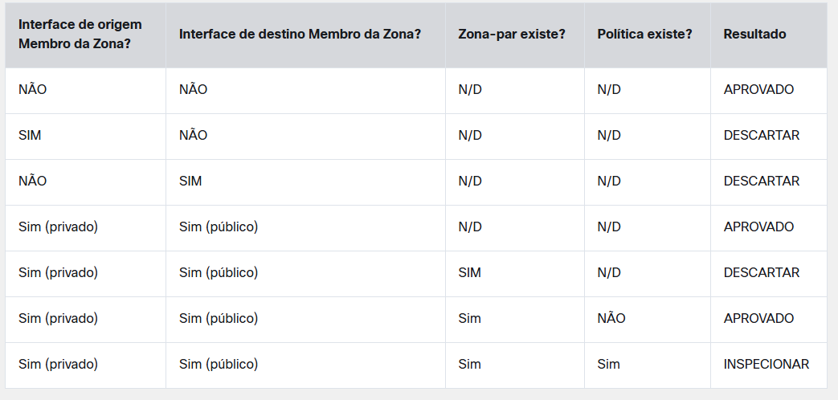

**6.2.3 Regras para Tráfego para a Zona Self**

**A autoza é o próprio roteador e inclui todos os endereços IP atribuídos às interfaces do roteador. Este é o tráfego que se origina no roteador ou é endereçado a uma interface de roteador. Especificamente, o tráfego é para o gerenciamento de dispositivos, por exemplo, SSH ou controle de encaminhamento de tráfego, como o tráfego de protocolo de roteamento. As regras para um ZPF são diferentes para a autoza. Para o exemplo do tráfego da autoza, consulte a topologia mostrada na figura anterior.**

**As regras dependem se o roteador é a fonte ou o destino do tráfego, conforme mostrado na tabela. Se o roteador for a fonte ou o destino, todo o tráfego será permitido. A única exceção é se a origem e o destino são um par de zona com uma política específica de serviço. Nesse caso, a política é aplicada a todo o tráfego.**

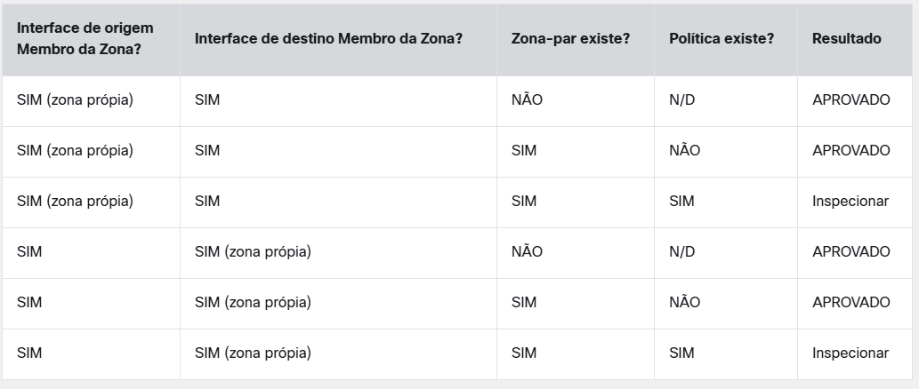

**6.3.1 Configurar um ZPF**

**6.3.1 Configurar um ZPF**

**Etapa 1: Crie as zonas.**

**Etapa 2: Identifique o tráfego com um mapa de classe.**

**Etapa 3: Defina uma ação com um mapa de política.**

**Etapa 4: Identifique um par de zonas e combine-o a um mapa de política.**

**Etapa 5: Atribua zonas às relações apropriadas.**

**A topologia mostrada na figura será usada durante todo o restante deste tópico para demonstrar a configuração do ZPF. A sequência de etapas não é necessária. No entanto, algumas configurações devem ser concluídas em ordem. Por exemplo, configure um class-map antes de atribuí-lo a um policy-map. Da mesma forma, você não pode atribuir um policy-map a um zone-pair, até que tenha configurado a política. Se você tentar configurar uma seção que depende de outra parte da configuração que ainda não configurou, o roteador responde com uma mensagem de erro.**

